唐河县住房和城乡建设局
政务服务事项

办
事
指
南

二〇二〇年十一月
目 录
1.建筑工程施工许可核准 1
2.建筑工程施工许可证变更（工程名称变更） 9
3.建筑工程施工许可证变更（监理单位变更） 14
4.建筑工程施工许可证变更（监理单位总监理工程师变更） 19
5.建筑工程施工许可证变更（建设单位项目负责人变更） 24
6.建筑工程施工许可证变更（建设规模变更） 29
7.建筑工程施工许可证变更（勘察单位变更） 34
8.建筑工程施工许可证变更（勘察单位项目负责人变更） 39
9.建筑工程施工许可证变更（设计单位变更） 44
10.建筑工程施工许可证变更（设计单位项目负责人变更） 49
11.建筑工程施工许可证变更（施工单位项目负责人变更） 54
12.建筑工程施工许可证补办 59
13.建筑工程施工许可证延期 64
14.特殊建设工程消防设计审查 69
15.特殊建设工程消防设计审查(依法需要批准的临时性建筑） 74
16.建设工程消防验收 79
17.建设工程竣工验收消防备案 84
18.房屋建筑工程竣工验收备案 89
19.市政基础设施工程竣工验收备案 94
20.对城市轨道交通工程验收进行监督 99
21.建设工程招投标情况书面报告 104
22.建设工程招标文件备案 108
23.建设工程招标文件变更备案 112
24.建筑起重机械设备备案 116
25.建筑起重机械设备备案注销 120
26.建筑起重机械设备安装（拆卸）告知 124
27.建筑起重机械设备使用登记 129
28.建筑起重机械设备使用登记注销 134
29.停止供水（气）、改（迁、拆）公共供水的审批 138
30.水表更名、过户 142
31.水表销户 146
32.一户多人口核定 149
33.用水性质变更 152
34.个人用水报装 155
35.单位用水报装 158
36.自来水用户临时报装 161
37.个人用水改口径 164
38.单位用水改口径 167
39.个人移水表 170
40.单位移水表 173
41.水费缴纳 176

建筑工程施工许可核准
办事指南

一、事项编码
1141132800602242XY400011700600002
二、事项类型
行政许可
三、设立依据
《中华人民共和国建筑法》(1997年11月1日第八届全国人民代表大会常务委员会第二十八次会议通过，根据2011年4月22日第十一届全国人民代表大会常务委员会第二十次会议《关于修改〈中华人民共和国建筑法〉的决定》第一次修正；根据2019年4月23日第十三届全国人民代表大会常务委员会第十次会议《关于修改〈中华人民共和国建筑法〉等八部法律的决定》第二次修正)第七条：建筑工程开工前，建设单位应当按照国家有关规定向工程所在地县级以上人民政府建设行政主管部门申请领取施工许可证；但是，国务院建设行政主管部门确定的限额以下的小型工程除外。按照国务院规定的权限和程序批准开工报告的建筑工程，不再领取施工许可证。《建筑工程施工许可证管理办法》（ 2014年6月25日住房和城乡建设部令第18号发布，根据2018年9月28日住房和城乡建设部令第42号修正）第二条：在中华人民共和国境内从事各类房屋建筑及其附属设施的建造、装修装饰和与其配套的线路、管道、设备的安装，以及城镇市政基础设施工程的施工，建设单位在开工前应当依照本办法的规定，向工程所在地的县级以上人民政府建设行政主管部门（以下简称发证机关）申请领取施工许可证。”

四、受理机构
唐河住房和城乡建设局
五、决定机构
唐河住房和城乡建设局
六、申请条件
《建筑工程施工许可证管理办法》（ 2014年6月25日住房和城乡建设部令第18号发布，根据2018年9月28日住房和城乡建设部令第42号修正）第四条:建设单位申请领取施工许可证，应当具备下列条件，并提交相应的证明文件： (一）依法应当办理用地批准手续的，已经办理该建筑工程用地批准手续。(二）在城市、镇规划区的建筑工程，已经取得建设工程规划许可证。 （三）施工场地已经基本具备施工条件，需要征收房屋的，其进度符合施工要求。（四）已经确定施工企业。按照规定应当招标的工程没有招标，应当公开招标的工程没有公开招标，或者肢解发包工程，以及将工程发包给不具备相应资质条件的企业的，所确定的施工企业无效。（五）有满足施工需要的技术资料，施工图设计文件已按规定审查合格。（六）有保证工程质量和安全的具体措施。施工企业编制的施工组织设计中有根据建筑工程特点制定的相应质量、安全技术措施。建立工程质量安全责任制并落实到人。专业性较强的工程项目编制了专项质量、安全施工组织设计，并按照规定办理了工程质量、安全监督手续。（七）建设资金已经落实。建设单位应当提供建设资金已经落实承诺书。（八）法律、行政法规规定的其他条件。
- 申办材料
序号 | 提交材料名称 | 原件/复印件 | 份数 | 纸质/电子版 | 特定要求
1 | 房屋建筑工程提供国有土地使用证或不动产权证 | 复印件 | 1 | 纸质、电子版 | 校验原件
2 | 建设工程规划许可证 | 复印件 | 1 | 纸质、电子版 | 校验原件
3 | 建设工程中标通知书或直接发包通知书 | 原件 | 1 | 纸质、电子版
4 | 建筑工程施工许可证申请表 | 原件 | 1 | 纸质、电子版
5 | 申请建筑施工许可承诺书 | 原件 | 1 | 纸质、电子版
6 | 施工合同 | 原件 | 1 | 纸质、电子版 | 容缺办理
7 | 施工图设计文件审查合格书 | 原件 | 1 | 纸质、电子版 | 容缺办理
8 | 工程质量安全保证方案 | 原件 | 1 | 纸质、电子版 | 容缺办理
9 | 建设工程消防设计文件 | 原件 | 1 | 纸质 | 容缺办理
八、受理方式
（一）窗口受理：直接到唐河县便民服务中心3号楼3楼工改服务区施工许可窗口提交申办材料。
（二）网上申报：进入河南政务服务网（http://www.hnzwfw.gov.cn/index.html）按照提示进行网上申报。
九、办理流程及流程图
（一）办理流程
受理： 工作人员通过窗口或河南政务服务网接收申报材料，所交材料不齐全或不符合法定要求的，一次性告知申请人。如所交材料齐全，当场做出是否受理决定。
审查： 受理申报材料后，由办理股室组织审查。
决定： 审查完成后，在承诺时限内作出是否同意申请事项的决定。作出准予审批决定的，签发审批办理结果；作出不予审批决定的，告知申请人，并说明理由。
送达： 窗口领取或邮寄送达。
（二）流程图
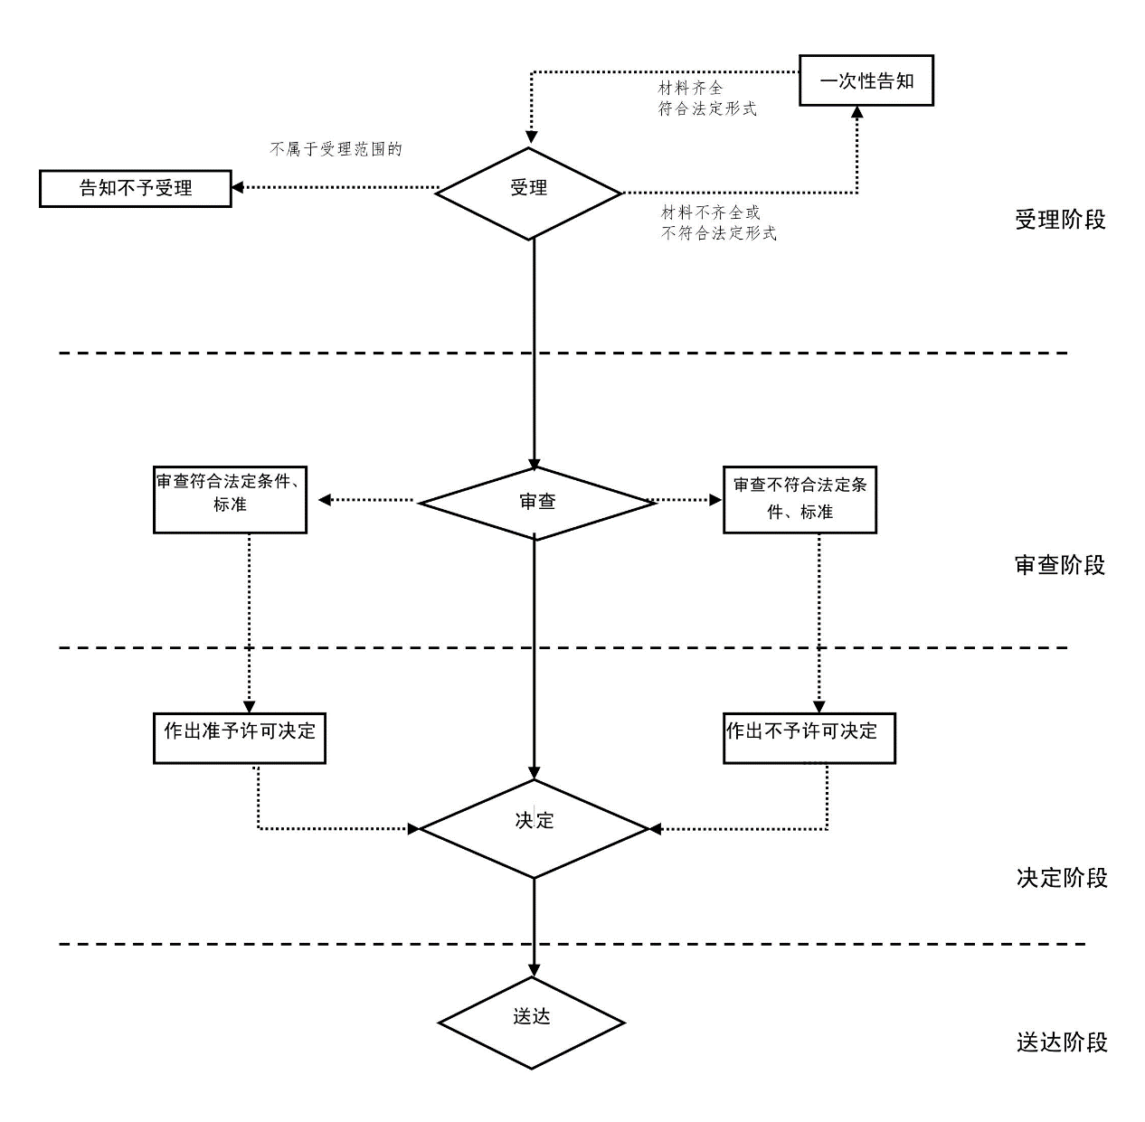

十、办理时限
（一）法定时限
自受理之日起7个工作日。
（二)承诺时限
自受理之日起1个工作日。
十一、收费依据及标准
无
十二、咨询方式
（一）现场咨询
唐河河县便民服务中心3号楼3楼工改服务区施工许可窗口
（二）电话咨询
0377-68585989
（三）网上咨询
http://www.hnzwfw.gov.cn/index.html
十三、监督投诉渠道
（一）现场监督投诉
唐河县政务服务中心
（二）电话监督投诉
1. 唐河县政务服务中心总投诉电话：0377-12345
（三）网上监督投诉
http://www.hnzwfw.gov.cn/index.html
十四、办理地址和时间
地址：唐河县便民服务中心3号楼3楼工改服务区施工许可窗口
窗口时间：周一至周五 上午 9:00-12:00 下午 13:00-17:00
交通指引：乘坐1路、6路、8路、12路到唐河县便民服务中心下车
十五、办理进程和结果查询
办理进程查询方式
1.现场查询
唐河县便民服务中心3号楼3楼工改服务区施工许可窗口
2.电话查询
0377-68585989
3.网上查询
http://www.hnzwfw.gov.cn/index.html
十六、常见错误示例
1. 申请材料未加盖公章。
2. 未按要求提供原件或提交资料不全。
十七、常见问题解答
1.问：一般多长时间可以办完审批手续?
答：承诺2个工作日办完。
2.问：收费标准及依据是什么?
答：办理此事项不收费。
十八、示范文本
建筑工程施工许可证申请表
建设单位名称 | xxxxxx | 统一社会信用代码 | xxxxxx
类型/机构性质 | xxxxxx | 法定代表人 | xxxxxx
建设单位地址 | xxxxxx | 联系电话 | xxxxxx
工程名称 | xxxxxx | 建设规模 | xxxxxx
建设地址 | xxxxxx | 工程类别 | xxxxxx
建设性质 | xxxxxx | 工程用途 | xxxxxx
审图完成日期 | xxxxxx | 招标方式 | xxxxxx
中标日期 | xxxxxx | 中标金额  (万元) | xxxxxx
结构形式 | xxxxxx | 基坑深度  (m) | xxxxxx
合同类别 | xxxxxx | 合同签订日期 | xxxxxx
合同工期  （日历天） | xxxxxx | 合同价格  (万元) | xxxxxx
合同开工时间 | xxxxxx | 合同竣工时间 | xxxxxx
土地证编号（或不动产权证编号） | xxxxxx | 建设工程规划  许可证编号 | xxxxxx
勘察单位 | xxxxxx  xxxxxx  xxxxxx | 统一社会信用代码 | xxxxxx
 |  | 项目负责人 | xxxxxx
 |  | 联系电话 | xxxxxx
设计单位 | xxxxxx | 统一社会信用代码 | xxxxxx

 |  |  | 项目负责人 | xxxxxx
 |  |  | 联系电话 | xxxxxx
施工总承包单位  （或工程总承包  单位） | xxxxxx |  | 统一社会信用代码 | xxxxxx
 |  |  | 项目负责人（建造师） | xxxxxx
 |  |  | 身份证号码 | xxxxxx
 |  |  | 联系电话 | xxxxxx
监理单位 | xxxxxx |  | 统一社会信用代码 | xxxxxx
 |  |  | 总监理工程师 | xxxxxx
 |  |  | 身份证号码 | xxxxxx
 |  |  | 联系电话 | xxxxxx
施工图审查机构 | xxxxxx |  | 统一社会信用代码 | xxxxxx
 |  |  | 技术负责人 | xxxxxx
 |  |  | 联系电话 | xxxxxx
建筑工程项目明细 | 建筑面积/长度（平方米/米） |  |  | 层数
名称 | 地上 | 地下 | 总建筑面积 | 地上 | 地下
xxxxxx | xxxxxx | xxxxxx | xxxxxx | xx | xx
合计 | xxxxxx | xxxxxx | xxxxxx | xx | xx
建设单位（盖章）
xxxx年xx月xx 日

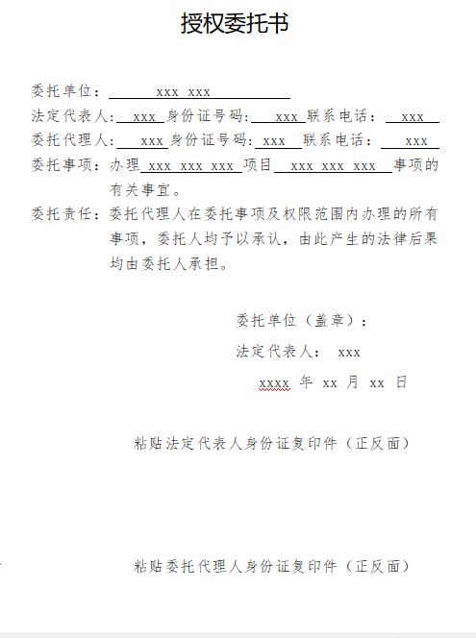

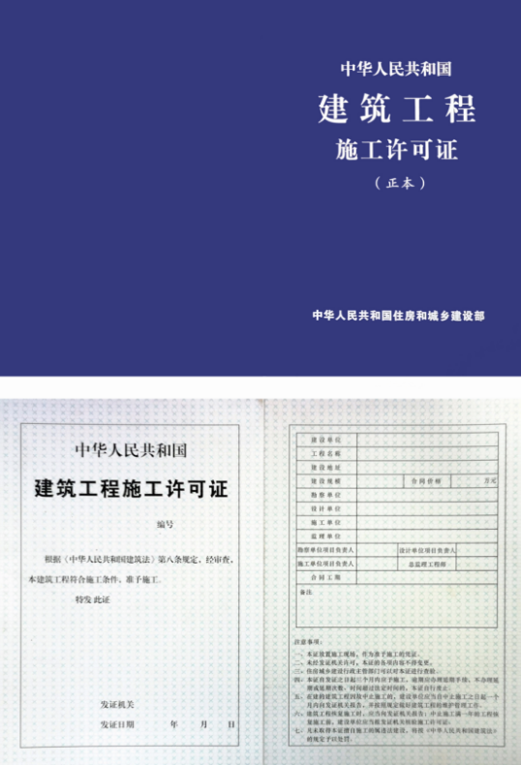

建筑工程施工许可证变更（工程名称变更）
办事指南
一、事项编码
1141132800602242XY400011700600003
二、事项类型
行政许可
三、设立依据
《中华人民共和国建筑法》(1997年11月1日第八届全国人民代表大会常务委员会第二十八次会议通过，根据2011年4月22日第十一届全国人民代表大会常务委员会第二十次会议《关于修改〈中华人民共和国建筑法〉的决定》第一次修正；根据2019年4月23日第十三届全国人民代表大会常务委员会第十次会议《关于修改〈中华人民共和国建筑法〉等八部法律的决定》第二次修正)第七条：建筑工程开工前，建设单位应当按照国家有关规定向工程所在地县级以上人民政府建设行政主管部门申请领取施工许可证；但是，国务院建设行政主管部门确定的限额以下的小型工程除外。按照国务院规定的权限和程序批准开工报告的建筑工程，不再领取施工许可证。《建筑工程施工许可证管理办法》（ 2014年6月25日住房和城乡建设部令第18号发布，根据2018年9月28日住房和城乡建设部令第42号修正）第二条：在中华人民共和国境内从事各类房屋建筑及其附属设施的建造、装修装饰和与其配套的线路、管道、设备的安装，以及城镇市政基础设施工程的施工，建设单位在开工前应当依照本办法的规定，向工程所在地的县级以上人民政府建设行政主管部门（以下简称发证机关）申请领取施工许可证。

四、受理机构
唐河住房和城乡建设局
五、决定机构
唐河住房和城乡建设局
六、申请条件
1、建设单位已经取得该建筑工程施工许可证；
2、提供变更的证明材料。

七、申办材料
申办材料应符合以下要求：
序号 | 提交材料名称 | 原件/复印件 | 份数 | 纸质/电子版 | 特定要求
1 | 中华人民共和国建筑工程施工许可证 | 原件 | 1 | 纸质、电子版
2 | 建筑工程施工许可证变更工程名称的书面申请 | 原件 | 1 | 纸质、电子版

八、受理方式
（一）窗口受理：直接到唐河县便民服务中心3号楼3楼工改服务区施工许可窗口提交申办材料。
（二）网上申报：进入河南政务服务网（http://www.hnzwfw.gov.cn/index.html）按照提示进行网上申报。
九、办理流程及流程图
（一）办理流程
受理： 工作人员通过窗口或河南政务服务网接收申报材料，所交材料不齐全或不符合法定要求的，一次性告知申请人。如所交材料齐全，当场做出是否受理决定。
审查： 受理申报材料后，由办理股室组织审查。
决定： 审查完成后，在承诺时限内作出是否同意申请事项的决定。作出准予审批决定的，签发审批办理结果；作出不予审批决定的，告知申请人，并说明理由。
送达： 窗口领取或邮寄送达

- 流程图
十、办理时限
（一）法定时限
自受理之日起7个工作日。
（二)承诺时限
自受理之日起1个工作日。
十一、收费依据及标准
无
十二、咨询方式
（一）现场咨询
唐河河县便民服务中心3号楼3楼工改服务区施工许可窗口
（二）电话咨询
0377-68585989
（三）网上咨询
http://www.hnzwfw.gov.cn/index.html
十三、监督投诉渠道
（一）现场监督投诉
唐河县政务服务中心
（二）电话监督投诉
1. 唐河县政务服务中心总投诉电话：0377-12345
（三）网上监督投诉
http://www.hnzwfw.gov.cn/index.html
十四、办理地址和时间
地址：唐河县便民服务中心3号楼3楼工改服务区施工许可窗口
窗口时间：周一至周五 上午 9:00-12:00 下午 13:00-17:00
交通指引：乘坐1路、6路、8路、12路到唐河县便民服务中心下车
十五、办理进程和结果查询
办理进程查询方式
1.现场查询
唐河县便民服务中心3号楼3楼工改服务区施工许可窗口

2.电话查询
0377-68585989
3.网上查询
http://www.hnzwfw.gov.cn/index.html
十六、常见错误示例
1. 申请材料未加盖公章。
2. 未按要求提供原件或提交资料不全。
十七、常见问题解答
1.问：一般多长时间可以办完审批手续?
答：承诺1个工作日办完。
2.问：收费标准及依据是什么?
答：办理此事项不收费。

- 示范文本

建筑工程施工许可证变更（监理单位变更）
办事指南
一、事项编码
1141132800602242XY400011700600007
二、事项类型
行政许可
三、设立依据
《中华人民共和国建筑法》(1997年11月1日第八届全国人民代表大会常务委员会第二十八次会议通过，根据2011年4月22日第十一届全国人民代表大会常务委员会第二十次会议《关于修改〈中华人民共和国建筑法〉的决定》第一次修正；根据2019年4月23日第十三届全国人民代表大会常务委员会第十次会议《关于修改〈中华人民共和国建筑法〉等八部法律的决定》第二次修正)第七条：建筑工程开工前，建设单位应当按照国家有关规定向工程所在地县级以上人民政府建设行政主管部门申请领取施工许可证；但是，国务院建设行政主管部门确定的限额以下的小型工程除外。按照国务院规定的权限和程序批准开工报告的建筑工程，不再领取施工许可证。《建筑工程施工许可证管理办法》（ 2014年6月25日住房和城乡建设部令第18号发布，根据2018年9月28日住房和城乡建设部令第42号修正）第二条：在中华人民共和国境内从事各类房屋建筑及其附属设施的建造、装修装饰和与其配套的线路、管道、设备的安装，以及城镇市政基础设施工程的施工，建设单位在开工前应当依照本办法的规定，向工程所在地的县级以上人民政府建设行政主管部门（以下简称发证机关）申请领取施工许可证。

四、受理机构
唐河住房和城乡建设局
五、决定机构
唐河住房和城乡建设局
六、申请条件
1、建设单位已经取得该建筑工程施工许可证；
2、提供变更的证明材料。

七、申办材料
序号 | 提交材料名称 | 原件/复印件 | 份数 | 纸质/电子版 | 特定要求
1 | 中华人民共和国建筑工程施工许可证 | 原件 | 1 | 纸质、电子版
2 | 建设单位和变更后的监理单位签订的监理合同 | 原件 | 1 | 纸质、电子版
3 | 建筑工程施工许可证变更监理单位的书面申请 | 原件 | 1 | 纸质、电子版

八、受理方式
（一）窗口受理：直接到唐河县便民服务中心3号楼3楼工改服务区施工许可窗口提交申办材料。
（二）网上申报：进入河南政务服务网（http://www.hnzwfw.gov.cn/index.html）按照提示进行网上申报。
九、办理流程及流程图
（一）办理流程
受理： 工作人员通过窗口或河南政务服务网接收申报材料，所交材料不齐全或不符合法定要求的，一次性告知申请人。如所交材料齐全，当场做出是否受理决定。
审查： 受理申报材料后，由办理股室组织审查。
决定： 审查完成后，在承诺时限内作出是否同意申请事项的决定。作出准予审批决定的，签发审批办理结果；作出不予审批决定的，告知申请人，并说明理由。
送达： 窗口领取或邮寄送达

（二）流程图
十、办理时限
（一）法定时限
自受理之日起7个工作日。
（二)承诺时限
自受理之日起1个工作日。
十一、收费依据及标准
无
十二、咨询方式
（一）现场咨询
唐河河县便民服务中心3号楼3楼工改服务区施工许可窗口
（二）电话咨询
0377-68585989
（三）网上咨询
http://www.hnzwfw.gov.cn/index.html
十三、监督投诉渠道
（一）现场监督投诉
唐河县政务服务中心
（二）电话监督投诉
1. 唐河县政务服务中心总投诉电话：0377-12345
（三）网上监督投诉
http://www.hnzwfw.gov.cn/index.html
十四、办理地址和时间
地址：唐河县便民服务中心3号楼3楼工改服务区施工许可窗口
窗口时间：周一至周五 上午 9:00-12:00 下午 13:00-17:00
交通指引：乘坐1路、6路、8路、12路到唐河县便民服务中心下车
十五、办理进程和结果查询
办理进程查询方式
1.现场查询
唐河县便民服务中心3号楼3楼工改服务区施工许可窗口

2.电话查询
0377-68585989
3.网上查询
http://www.hnzwfw.gov.cn/index.html
十六、常见错误示例
1. 申请材料未加盖公章。
2. 未按要求提供原件或提交资料不全。
十七、常见问题解答
1.问：一般多长时间可以办完审批手续?
答：承诺1个工作日办完。
2.问：收费标准及依据是什么?
答：办理此事项不收费。

- 示范文本

建筑工程施工许可证变更（监理单位总监理工程师变更）
办事指南
一、事项编码
1141132800602242XY400011700600004
二、事项类型
行政许可
三、设立依据
《中华人民共和国建筑法》(1997年11月1日第八届全国人民代表大会常务委员会第二十八次会议通过，根据2011年4月22日第十一届全国人民代表大会常务委员会第二十次会议《关于修改〈中华人民共和国建筑法〉的决定》第一次修正；根据2019年4月23日第十三届全国人民代表大会常务委员会第十次会议《关于修改〈中华人民共和国建筑法〉等八部法律的决定》第二次修正)第七条：建筑工程开工前，建设单位应当按照国家有关规定向工程所在地县级以上人民政府建设行政主管部门申请领取施工许可证；但是，国务院建设行政主管部门确定的限额以下的小型工程除外。按照国务院规定的权限和程序批准开工报告的建筑工程，不再领取施工许可证。《建筑工程施工许可证管理办法》（ 2014年6月25日住房和城乡建设部令第18号发布，根据2018年9月28日住房和城乡建设部令第42号修正）第二条：在中华人民共和国境内从事各类房屋建筑及其附属设施的建造、装修装饰和与其配套的线路、管道、设备的安装，以及城镇市政基础设施工程的施工，建设单位在开工前应当依照本办法的规定，向工程所在地的县级以上人民政府建设行政主管部门（以下简称发证机关）申请领取施工许可证。

四、受理机构
唐河住房和城乡建设局
五、决定机构
唐河住房和城乡建设局
六、申请条件
1、建设单位已经取得该建筑工程施工许可证；
2、提供变更的证明材料。

七、申办材料
序号 | 提交材料名称 | 原件/复印件 | 份数 | 纸质/电子版 | 特定要求
1 | 中华人民共和国建筑工程施工许可证 | 原件 | 1 | 纸质、电子版
2 | ?????????????????????????? | 原件 | 1 | 纸质、电子版
3 | ?????????????????? | 复印件 | 1 | 纸质、电子版 | 校验原件

八、受理方式
（一）窗口受理：直接到唐河县便民服务中心3号楼3楼工改服务区施工许可窗口提交申办材料。
（二）网上申报：进入河南政务服务网（http://www.hnzwfw.gov.cn/index.html）按照提示进行网上申报。
九、办理流程及流程图
（一）办理流程
受理： 工作人员通过窗口或河南政务服务网接收申报材料，所交材料不齐全或不符合法定要求的，一次性告知申请人。如所交材料齐全，当场做出是否受理决定。
审查： 受理申报材料后，由办理股室组织审查。
决定： 审查完成后，在承诺时限内作出是否同意申请事项的决定。作出准予审批决定的，签发审批办理结果；作出不予审批决定的，告知申请人，并说明理由。
送达： 窗口领取或邮寄送达

（二）流程图
十、办理时限
（一）法定时限
自受理之日起7个工作日。
（二)承诺时限
自受理之日起1个工作日。
十一、收费依据及标准
无
十二、咨询方式
（一）现场咨询
唐河河县便民服务中心3号楼3楼工改服务区施工许可窗口
（二）电话咨询
0377-68585989
（三）网上咨询
http://www.hnzwfw.gov.cn/index.html
十三、监督投诉渠道
（一）现场监督投诉
唐河县政务服务中心
（二）电话监督投诉
1. 唐河县政务服务中心总投诉电话：0377-12345
（三）网上监督投诉
http://www.hnzwfw.gov.cn/index.html
十四、办理地址和时间
地址：唐河县便民服务中心3号楼3楼工改服务区施工许可窗口
窗口时间：周一至周五 上午 9:00-12:00 下午 13:00-17:00
交通指引：乘坐1路、6路、8路、12路到唐河县便民服务中心下车
十五、办理进程和结果查询
办理进程查询方式
1.现场查询
唐河县便民服务中心3号楼3楼工改服务区施工许可窗口

2.电话查询
0377-68585989
3.网上查询
http://www.hnzwfw.gov.cn/index.html
十六、常见错误示例
1. 申请材料未加盖公章。
2. 未按要求提供原件或提交资料不全。
十七、常见问题解答
1.问：一般多长时间可以办完审批手续?
答：承诺1个工作日办完。
2.问：收费标准及依据是什么?
答：办理此事项不收费。

- 示范文本

建筑工程施工许可证变更（建设单位项目负责人变更）
办事指南
一、事项编码
1141132800602242XY40001170060000c
二、事项类型
行政许可
三、设立依据
《中华人民共和国建筑法》(1997年11月1日第八届全国人民代表大会常务委员会第二十八次会议通过，根据2011年4月22日第十一届全国人民代表大会常务委员会第二十次会议《关于修改〈中华人民共和国建筑法〉的决定》第一次修正；根据2019年4月23日第十三届全国人民代表大会常务委员会第十次会议《关于修改〈中华人民共和国建筑法〉等八部法律的决定》第二次修正)第七条：建筑工程开工前，建设单位应当按照国家有关规定向工程所在地县级以上人民政府建设行政主管部门申请领取施工许可证；但是，国务院建设行政主管部门确定的限额以下的小型工程除外。按照国务院规定的权限和程序批准开工报告的建筑工程，不再领取施工许可证。《建筑工程施工许可证管理办法》（ 2014年6月25日住房和城乡建设部令第18号发布，根据2018年9月28日住房和城乡建设部令第42号修正）第二条：在中华人民共和国境内从事各类房屋建筑及其附属设施的建造、装修装饰和与其配套的线路、管道、设备的安装，以及城镇市政基础设施工程的施工，建设单位在开工前应当依照本办法的规定，向工程所在地的县级以上人民政府建设行政主管部门（以下简称发证机关）申请领取施工许可证。

四、受理机构
唐河住房和城乡建设局
五、决定机构
唐河住房和城乡建设局
六、申请条件
1、建设单位已经取得该建筑工程施工许可证；
2、提供变更的证明材料。

七、申办材料
序号 | 提交材料名称 | 原件/复印件 | 份数 | 纸质/电子版 | 特定要求
1 | 中华人民共和国建筑工程施工许可证 | 原件 | 1 | 纸质、电子版
2 | 建筑工程施工许可证变更建设单位项目负责人的书面申请 | 原件 | 1 | 纸质、电子版
3 | 建设单位对变更后的项目负责人的书面任命文件 | 原件 | 1 | 纸质、电子版
八、受理方式
（一）窗口受理：直接到唐河县便民服务中心3号楼3楼工改服务区施工许可窗口提交申办材料。
（二）网上申报：进入河南政务服务网（http://www.hnzwfw.gov.cn/index.html）按照提示进行网上申报。
九、办理流程及流程图
（一）办理流程
受理： 工作人员通过窗口或河南政务服务网接收申报材料，所交材料不齐全或不符合法定要求的，一次性告知申请人。如所交材料齐全，当场做出是否受理决定。
审查： 受理申报材料后，由办理股室组织审查。
决定： 审查完成后，在承诺时限内作出是否同意申请事项的决定。作出准予审批决定的，签发审批办理结果；作出不予审批决定的，告知申请人，并说明理由。
送达： 窗口领取或邮寄送达

（二）流程图

十、办理时限
（一）法定时限
自受理之日起7个工作日。
（二)承诺时限
自受理之日起1个工作日。
十一、收费依据及标准
无
十二、咨询方式
（一）现场咨询
唐河河县便民服务中心3号楼3楼工改服务区施工许可窗口
（二）电话咨询
0377-68585989
（三）网上咨询
http://www.hnzwfw.gov.cn/index.html
十三、监督投诉渠道
（一）现场监督投诉
唐河县政务服务中心
（二）电话监督投诉
1. 唐河县政务服务中心总投诉电话：0377-12345
（三）网上监督投诉
http://www.hnzwfw.gov.cn/index.html
十四、办理地址和时间
地址：唐河县便民服务中心3号楼3楼工改服务区施工许可窗口
窗口时间：周一至周五 上午 9:00-12:00 下午 13:00-17:00
交通指引：乘坐1路、6路、8路、12路到唐河县便民服务中心下车
十五、办理进程和结果查询
办理进程查询方式
1.现场查询
唐河县便民服务中心3号楼3楼工改服务区施工许可窗口

2.电话查询
0377-68585989
3.网上查询
http://www.hnzwfw.gov.cn/index.html
十六、常见错误示例
1. 申请材料未加盖公章。
2. 未按要求提供原件或提交资料不全。
十七、常见问题解答
1.问：一般多长时间可以办完审批手续?
答：承诺1个工作日办完。
2.问：收费标准及依据是什么?
答：办理此事项不收费。

- 示范文本

建筑工程施工许可证变更（建设规模变更）
办事指南
一、事项编码
1141132800602242XY400011700600006
二、事项类型
行政许可
三、设立依据
《中华人民共和国建筑法》(1997年11月1日第八届全国人民代表大会常务委员会第二十八次会议通过，根据2011年4月22日第十一届全国人民代表大会常务委员会第二十次会议《关于修改〈中华人民共和国建筑法〉的决定》第一次修正；根据2019年4月23日第十三届全国人民代表大会常务委员会第十次会议《关于修改〈中华人民共和国建筑法〉等八部法律的决定》第二次修正)第七条：建筑工程开工前，建设单位应当按照国家有关规定向工程所在地县级以上人民政府建设行政主管部门申请领取施工许可证；但是，国务院建设行政主管部门确定的限额以下的小型工程除外。按照国务院规定的权限和程序批准开工报告的建筑工程，不再领取施工许可证。《建筑工程施工许可证管理办法》（ 2014年6月25日住房和城乡建设部令第18号发布，根据2018年9月28日住房和城乡建设部令第42号修正）第二条：在中华人民共和国境内从事各类房屋建筑及其附属设施的建造、装修装饰和与其配套的线路、管道、设备的安装，以及城镇市政基础设施工程的施工，建设单位在开工前应当依照本办法的规定，向工程所在地的县级以上人民政府建设行政主管部门（以下简称发证机关）申请领取施工许可证。

四、受理机构
唐河住房和城乡建设局
五、决定机构
唐河住房和城乡建设局
六、申请条件
1、建设单位已经取得该建筑工程施工许可证；
2、提供变更的证明材料。

七、申办材料
序号 | 提交材料名称 | 原件/复印件 | 份数 | 纸质/电子版 | 特定要求
1 | 中华人民共和国建筑工程施工许可证 | 原件 | 1 | 纸质、电子版
2 | 建筑工程施工许可证变更建设规模的书面申请 | 原件 | 1 | 纸质、电子版
3 | 施工图设计文件审查合格书 | 原件 | 1 | 纸质、电子版
4 | 中华人民共和国建设工程规划许可证 | 复印件 | 1 | 纸质、电子版 | 校验原件
5 | 增加部分的建设工程施工说明和施工合同 | 原件 | 1 | 纸质、电子版
八、受理方式
（一）窗口受理：直接到唐河县便民服务中心3号楼3楼工改服务区施工许可窗口提交申办材料。
（二）网上申报：进入河南政务服务网（http://www.hnzwfw.gov.cn/index.html）按照提示进行网上申报。
九、办理流程及流程图
（一）办理流程
受理： 工作人员通过窗口或河南政务服务网接收申报材料，所交材料不齐全或不符合法定要求的，一次性告知申请人。如所交材料齐全，当场做出是否受理决定。
审查： 受理申报材料后，由办理股室组织审查。
决定： 审查完成后，在承诺时限内作出是否同意申请事项的决定。作出准予审批决定的，签发审批办理结果；作出不予审批决定的，告知申请人，并说明理由。
送达： 窗口领取或邮寄送达

（二）流程图
十、办理时限
（一）法定时限
自受理之日起7个工作日。
（二)承诺时限
自受理之日起1个工作日。
十一、收费依据及标准
无
十二、咨询方式
（一）现场咨询
唐河河县便民服务中心3号楼3楼工改服务区施工许可窗口
（二）电话咨询
0377-68585989
（三）网上咨询
http://www.hnzwfw.gov.cn/index.html
十三、监督投诉渠道
（一）现场监督投诉
唐河县政务服务中心
（二）电话监督投诉
1. 唐河县政务服务中心总投诉电话：0377-12345
（三）网上监督投诉
http://www.hnzwfw.gov.cn/index.html
十四、办理地址和时间
地址：唐河县便民服务中心3号楼3楼工改服务区施工许可窗口
窗口时间：周一至周五 上午 9:00-12:00 下午 13:00-17:00
交通指引：乘坐1路、6路、8路、12路到唐河县便民服务中心下车
十五、办理进程和结果查询
办理进程查询方式
1.现场查询
唐河县便民服务中心3号楼3楼工改服务区施工许可窗口

2.电话查询
0377-68585989
3.网上查询
http://www.hnzwfw.gov.cn/index.html
十六、常见错误示例
1. 申请材料未加盖公章。
2. 未按要求提供原件或提交资料不全。
十七、常见问题解答
1.问：一般多长时间可以办完审批手续?
答：承诺1个工作日办完。
2.问：收费标准及依据是什么?
答：办理此事项不收费。

十八、示范文本

建筑工程施工许可证变更（勘察单位变更）
办事指南
一、事项编码
1141132800602242XY400011700600009
二、事项类型
行政许可
三、设立依据
《中华人民共和国建筑法》(1997年11月1日第八届全国人民代表大会常务委员会第二十八次会议通过，根据2011年4月22日第十一届全国人民代表大会常务委员会第二十次会议《关于修改〈中华人民共和国建筑法〉的决定》第一次修正；根据2019年4月23日第十三届全国人民代表大会常务委员会第十次会议《关于修改〈中华人民共和国建筑法〉等八部法律的决定》第二次修正)第七条：建筑工程开工前，建设单位应当按照国家有关规定向工程所在地县级以上人民政府建设行政主管部门申请领取施工许可证；但是，国务院建设行政主管部门确定的限额以下的小型工程除外。按照国务院规定的权限和程序批准开工报告的建筑工程，不再领取施工许可证。《建筑工程施工许可证管理办法》（ 2014年6月25日住房和城乡建设部令第18号发布，根据2018年9月28日住房和城乡建设部令第42号修正）第二条：在中华人民共和国境内从事各类房屋建筑及其附属设施的建造、装修装饰和与其配套的线路、管道、设备的安装，以及城镇市政基础设施工程的施工，建设单位在开工前应当依照本办法的规定，向工程所在地的县级以上人民政府建设行政主管部门（以下简称发证机关）申请领取施工许可证。

四、受理机构
唐河住房和城乡建设局
五、决定机构
唐河住房和城乡建设局
六、申请条件
1、建设单位已经取得该建筑工程施工许可证；
2、提供变更的证明材料。
七、申办材料
序号 | 提交材料名称 | 原件/复印件 | 份数 | 纸质/电子版 | 特定要求
1 | 中华人民共和国建筑工程施工许可证 | 原件 | 1 | 纸质、电子版
2 | 建筑工程施工许可证变更勘察三位的书面申请 | 原件 | 1 | 纸质、电子版
3 | 建设单位和变更后的勘察单位签订的勘察合同 | 原件 | 1 | 纸质、电子版
八、受理方式
（一）窗口受理：直接到唐河县便民服务中心3号楼3楼工改服务区施工许可窗口提交申办材料。
（二）网上申报：进入河南政务服务网（http://www.hnzwfw.gov.cn/index.html）按照提示进行网上申报。
九、办理流程及流程图
（一）办理流程
受理： 工作人员通过窗口或河南政务服务网接收申报材料，所交材料不齐全或不符合法定要求的，一次性告知申请人。如所交材料齐全，当场做出是否受理决定。
审查：受理申报材料后，由办理股室组织审查。
决定： 审查完成后，在承诺时限内作出是否同意申请事项的决定。作出准予审批决定的，签发审批办理结果；作出不予审批决定的，告知申请人，并说明理由。
送达： 窗口领取或邮寄送达

（二）流程图
十、办理时限
（一）法定时限
自受理之日起7个工作日。
（二)承诺时限
自受理之日起1个工作日。
十一、收费依据及标准
无
十二、咨询方式
（一）现场咨询
唐河河县便民服务中心3号楼3楼工改服务区施工许可窗口
（二）电话咨询
0377-68585989
（三）网上咨询
http://www.hnzwfw.gov.cn/index.html
十三、监督投诉渠道
（一）现场监督投诉
唐河县政务服务中心
（二）电话监督投诉
1. 唐河县政务服务中心总投诉电话：0377-12345
（三）网上监督投诉
http://www.hnzwfw.gov.cn/index.html
十四、办理地址和时间
地址：唐河县便民服务中心3号楼3楼工改服务区施工许可窗口
窗口时间：周一至周五 上午 9:00-12:00 下午 13:00-17:00
交通指引：乘坐1路、6路、8路、12路到唐河县便民服务中心下车
十五、办理进程和结果查询
办理进程查询方式
1.现场查询
唐河县便民服务中心3号楼3楼工改服务区施工许可窗口

2.电话查询
0377-68585989
3.网上查询
http://www.hnzwfw.gov.cn/index.html
十六、常见错误示例
1. 申请材料未加盖公章。
2. 未按要求提供原件或提交资料不全。
十七、常见问题解答
1.问：一般多长时间可以办完审批手续?
答：承诺1个工作日办完。
2.问：收费标准及依据是什么?
答：办理此事项不收费。

十八、示范文本

建筑工程施工许可证变更（勘察单位项目负责人变更）
办事指南
一、事项编码
1141132800602242XY40001170060000a
二、事项类型
行政许可
三、设立依据
《中华人民共和国建筑法》(1997年11月1日第八届全国人民代表大会常务委员会第二十八次会议通过，根据2011年4月22日第十一届全国人民代表大会常务委员会第二十次会议《关于修改〈中华人民共和国建筑法〉的决定》第一次修正；根据2019年4月23日第十三届全国人民代表大会常务委员会第十次会议《关于修改〈中华人民共和国建筑法〉等八部法律的决定》第二次修正)第七条：建筑工程开工前，建设单位应当按照国家有关规定向工程所在地县级以上人民政府建设行政主管部门申请领取施工许可证；但是，国务院建设行政主管部门确定的限额以下的小型工程除外。按照国务院规定的权限和程序批准开工报告的建筑工程，不再领取施工许可证。《建筑工程施工许可证管理办法》（ 2014年6月25日住房和城乡建设部令第18号发布，根据2018年9月28日住房和城乡建设部令第42号修正）第二条：在中华人民共和国境内从事各类房屋建筑及其附属设施的建造、装修装饰和与其配套的线路、管道、设备的安装，以及城镇市政基础设施工程的施工，建设单位在开工前应当依照本办法的规定，向工程所在地的县级以上人民政府建设行政主管部门（以下简称发证机关）申请领取施工许可证。

四、受理机构
唐河住房和城乡建设局
五、决定机构
唐河住房和城乡建设局
六、申请条件
1、建设单位已经取得该建筑工程施工许可证；
2、提供变更的证明材料。
七、申办材料
序号 | 提交材料名称 | 原件/复印件 | 份数 | 纸质/电子版 | 特定要求
1 | 中华人民共和国建筑工程施工许可证 | 原件 | 1 | 纸质、电子版
2 | 建筑工程施工许可证变更勘察单位项目负责人的书面申请 | 原件 | 1 | 纸质、电子版
3 | 中华人民共和国二级注册结构工程师注册执业证书 | 复印件 | 1 | 纸质、电子版 | 校验原件
4 | 中华人民共和国二级注册结构工程师执业资格证书 | 复印件 | 1 | 纸质、电子版 | 校验原件
八、受理方式
（一）窗口受理：直接到唐河县便民服务中心3号楼3楼工改服务区施工许可窗口提交申办材料。
（二）网上申报：进入河南政务服务网（http://www.hnzwfw.gov.cn/index.html）按照提示进行网上申报。
九、办理流程及流程图
（一）办理流程
受理： 工作人员通过窗口或河南政务服务网接收申报材料，所交材料不齐全或不符合法定要求的，一次性告知申请人。如所交材料齐全，当场做出是否受理决定。
审查： 受理申报材料后，由办理股室组织审查。
决定： 审查完成后，在承诺时限内作出是否同意申请事项的决定。作出准予审批决定的，签发审批办理结果；作出不予审批决定的，告知申请人，并说明理由。
送达： 窗口领取或邮寄送达

（二）流程图
十、办理时限
（一）法定时限
自受理之日起7个工作日。
（二)承诺时限
自受理之日起1个工作日。
十一、收费依据及标准
无
十二、咨询方式
（一）现场咨询
唐河河县便民服务中心3号楼3楼工改服务区施工许可窗口
（二）电话咨询
0377-68585989
（三）网上咨询
http://www.hnzwfw.gov.cn/index.html
十三、监督投诉渠道
（一）现场监督投诉
唐河县政务服务中心
（二）电话监督投诉
1. 唐河县政务服务中心总投诉电话：0377-12345
（三）网上监督投诉
http://www.hnzwfw.gov.cn/index.html
十四、办理地址和时间
地址：唐河县便民服务中心3号楼3楼工改服务区施工许可窗口
窗口时间：周一至周五 上午 9:00-12:00 下午 13:00-17:00
交通指引：乘坐1路、6路、8路、12路到唐河县便民服务中心下车
十五、办理进程和结果查询
办理进程查询方式
1.现场查询
唐河县便民服务中心3号楼2楼住建局窗口

2.电话查询
0377-68585989
3.网上查询
http://www.hnzwfw.gov.cn/index.html
十六、常见错误示例
1. 申请材料未加盖公章。
2. 未按要求提供原件或提交资料不全。
十七、常见问题解答
1.问：一般多长时间可以办完审批手续?
答：承诺1个工作日办完。
2.问：收费标准及依据是什么?
答：办理此事项不收费。

十八、示范文本

建筑工程施工许可证变更（设计单位变更）
办事指南
一、事项编码
1141132800602242XY40001170060000e
二、事项类型
行政许可
三、设立依据
《中华人民共和国建筑法》(1997年11月1日第八届全国人民代表大会常务委员会第二十八次会议通过，根据2011年4月22日第十一届全国人民代表大会常务委员会第二十次会议《关于修改〈中华人民共和国建筑法〉的决定》第一次修正；根据2019年4月23日第十三届全国人民代表大会常务委员会第十次会议《关于修改〈中华人民共和国建筑法〉等八部法律的决定》第二次修正)第七条：建筑工程开工前，建设单位应当按照国家有关规定向工程所在地县级以上人民政府建设行政主管部门申请领取施工许可证；但是，国务院建设行政主管部门确定的限额以下的小型工程除外。按照国务院规定的权限和程序批准开工报告的建筑工程，不再领取施工许可证。《建筑工程施工许可证管理办法》（ 2014年6月25日住房和城乡建设部令第18号发布，根据2018年9月28日住房和城乡建设部令第42号修正）第二条：在中华人民共和国境内从事各类房屋建筑及其附属设施的建造、装修装饰和与其配套的线路、管道、设备的安装，以及城镇市政基础设施工程的施工，建设单位在开工前应当依照本办法的规定，向工程所在地的县级以上人民政府建设行政主管部门（以下简称发证机关）申请领取施工许可证。

四、受理机构
唐河住房和城乡建设局
五、决定机构
唐河住房和城乡建设局
六、申请条件
1、建设单位已经取得该建筑工程施工许可证；
2、提供变更的证明材料。

七、申办材料
序号 | 提交材料名称 | 原件/复印件 | 份数 | 纸质/电子版 | 特定要求
1 | 中华人民共和国建筑工程施工许可证 | 原件 | 1 | 纸质、电子版
2 | 建筑工程施工许可证变更设计单位的书面申请 | 原件 | 1 | 纸质、电子版
3 | 建设单位和变更后的设计单位签订的设计合同 | 原件 | 1 | 纸质、电子版
八、受理方式
（一）窗口受理：直接到唐河县便民服务中心3号楼3楼工改服务区施工许可窗口提交申办材料。
（二）网上申报：进入河南政务服务网（http://www.hnzwfw.gov.cn/index.html）按照提示进行网上申报。
九、办理流程及流程图
（一）办理流程
受理： 工作人员通过窗口或河南政务服务网接收申报材料，所交材料不齐全或不符合法定要求的，一次性告知申请人。如所交材料齐全，当场做出是否受理决定。
审查： 受理申报材料后，由办理股室组织审查。
决定： 审查完成后，在承诺时限内作出是否同意申请事项的决定。作出准予审批决定的，签发审批办理结果；作出不予审批决定的，告知申请人，并说明理由。
送达： 窗口领取或邮寄送达

（二）流程图
十、办理时限
（一）法定时限
自受理之日起7个工作日。
（二)承诺时限
自受理之日起1个工作日。
十一、收费依据及标准
无
十二、咨询方式
（一）现场咨询
唐河河县便民服务中心3号楼3楼工改服务区施工许可窗口
（二）电话咨询
0377-68585989
（三）网上咨询
http://www.hnzwfw.gov.cn/index.html
十三、监督投诉渠道
（一）现场监督投诉
唐河县政务服务中心
（二）电话监督投诉
1. 唐河县政务服务中心总投诉电话：0377-12345
（三）网上监督投诉
http://www.hnzwfw.gov.cn/index.html
十四、办理地址和时间
地址：唐河县便民服务中心3号楼2楼住建局窗口
窗口时间：周一至周五 上午 9:00-12:00 下午 13:00-17:00
交通指引：乘坐1路、6路、8路、12路到唐河县便民服务中心下车
十五、办理进程和结果查询
办理进程查询方式
1.现场查询
唐河县便民服务中心3号楼3楼工改服务区施工许可窗口

2.电话查询
0377-68585989
3.网上查询
http://www.hnzwfw.gov.cn/index.html
十六、常见错误示例
1. 申请材料未加盖公章。
2. 未按要求提供原件或提交资料不全。
十七、常见问题解答
1.问：一般多长时间可以办完审批手续?
答：承诺1个工作日办完。
2.问：收费标准及依据是什么?
答：办理此事项不收费。

- 示范文本

建筑工程施工许可证变更（设计单位项目负责人变更）
办事指南
一、事项编码
1141132800602242XY400011700600008
二、事项类型
行政许可
三、设立依据
《中华人民共和国建筑法》(1997年11月1日第八届全国人民代表大会常务委员会第二十八次会议通过，根据2011年4月22日第十一届全国人民代表大会常务委员会第二十次会议《关于修改〈中华人民共和国建筑法〉的决定》第一次修正；根据2019年4月23日第十三届全国人民代表大会常务委员会第十次会议《关于修改〈中华人民共和国建筑法〉等八部法律的决定》第二次修正)第七条：建筑工程开工前，建设单位应当按照国家有关规定向工程所在地县级以上人民政府建设行政主管部门申请领取施工许可证；但是，国务院建设行政主管部门确定的限额以下的小型工程除外。按照国务院规定的权限和程序批准开工报告的建筑工程，不再领取施工许可证。《建筑工程施工许可证管理办法》（ 2014年6月25日住房和城乡建设部令第18号发布，根据2018年9月28日住房和城乡建设部令第42号修正）第二条：在中华人民共和国境内从事各类房屋建筑及其附属设施的建造、装修装饰和与其配套的线路、管道、设备的安装，以及城镇市政基础设施工程的施工，建设单位在开工前应当依照本办法的规定，向工程所在地的县级以上人民政府建设行政主管部门（以下简称发证机关）申请领取施工许可证。

四、受理机构
唐河住房和城乡建设局
五、决定机构
唐河住房和城乡建设局
六、申请条件
1、建设单位已经取得该建筑工程施工许可证；

2、提供变更的证明材料。

七、申办材料
序号 | 提交材料名称 | 原件/复印件 | 份数 | 纸质/电子版 | 特定要求
1 | 中华人民共和国建筑工程施工许可证 | 原件 | 1 | 纸质、电子版
2 | 建筑工程施工许可证变更设计单位项目负责人的书面申请 | 原件 | 1 | 纸质、电子版
3 | 二级注册建筑师执业资格证书 | 复印件 | 1 | 纸质、电子版 | 校验原件
4 | 中华人民共和国二级注册建筑师注册证书 | 复印件 | 1 | 纸质、电子版 | 校验原件
八、受理方式
（一）窗口受理：直接到唐河县便民服务中心3号楼3楼工改服务区施工许可窗口提交申办材料。
（二）网上申报：进入河南政务服务网（http://www.hnzwfw.gov.cn/index.html）按照提示进行网上申报。
九、办理流程及流程图
（一）办理流程
受理： 工作人员通过窗口或河南政务服务网接收申报材料，所交材料不齐全或不符合法定要求的，一次性告知申请人。如所交材料齐全，当场做出是否受理决定。
审查： 受理申报材料后，由办理股室组织审查。
决定： 审查完成后，在承诺时限内作出是否同意申请事项的决定。作出准予审批决定的，签发审批办理结果；作出不予审批决定的，告知申请人，并说明理由。
送达: 窗口领取或邮寄送达

（二）流程图
十、办理时限
（一）法定时限
自受理之日起7个工作日。
（二)承诺时限
自受理之日起1个工作日。
十一、收费依据及标准
无
十二、咨询方式
（一）现场咨询
唐河河县便民服务中心3号楼3楼工改服务区施工许可窗口
（二）电话咨询
0377-68585989
（三）网上咨询
地址：唐河县便民服务中心3号楼3楼工改服务区施工许可窗口http://www.hnzwfw.gov.cn/index.html
十三、监督投诉渠道
（一）现场监督投诉
唐河县政务服务中心
（二）电话监督投诉
1. 唐河县政务服务中心总投诉电话：0377-12345
（三）网上监督投诉
http://www.hnzwfw.gov.cn/index.html
十四、办理地址和时间
窗口时间：周一至周五 上午 9:00-12:00 下午 13:00-17:00
交通指引：乘坐1路、6路、8路、12路到唐河县便民服务中心下车
十五、办理进程和结果查询
办理进程查询方式
1.现场查询
唐河县便民服务中心3号楼3楼工改服务区施工许可窗口
2.电话查询
0377-68585989
3.网上查询
http://www.hnzwfw.gov.cn/index.html
十六、常见错误示例
1. 申请材料未加盖公章。
2. 未按要求提供原件或提交资料不全。
十七、常见问题解答
1.问：一般多长时间可以办完审批手续?
答：承诺1个工作日办完。
2.问：收费标准及依据是什么?
答：办理此事项不收费。

十八、示范文本

建筑工程施工许可证变更（施工单位项目负责人变更）
办事指南
一、事项编码
1141132800602242XY40001170060000b
二、事项类型
行政许可
三、设立依据
《中华人民共和国建筑法》(1997年11月1日第八届全国人民代表大会常务委员会第二十八次会议通过，根据2011年4月22日第十一届全国人民代表大会常务委员会第二十次会议《关于修改〈中华人民共和国建筑法〉的决定》第一次修正；根据2019年4月23日第十三届全国人民代表大会常务委员会第十次会议《关于修改〈中华人民共和国建筑法〉等八部法律的决定》第二次修正)第七条：建筑工程开工前，建设单位应当按照国家有关规定向工程所在地县级以上人民政府建设行政主管部门申请领取施工许可证；但是，国务院建设行政主管部门确定的限额以下的小型工程除外。按照国务院规定的权限和程序批准开工报告的建筑工程，不再领取施工许可证。《建筑工程施工许可证管理办法》（ 2014年6月25日住房和城乡建设部令第18号发布，根据2018年9月28日住房和城乡建设部令第42号修正）第二条：在中华人民共和国境内从事各类房屋建筑及其附属设施的建造、装修装饰和与其配套的线路、管道、设备的安装，以及城镇市政基础设施工程的施工，建设单位在开工前应当依照本办法的规定，向工程所在地的县级以上人民政府建设行政主管部门（以下简称发证机关）申请领取施工许可证。

四、受理机构
唐河住房和城乡建设局
五、决定机构
唐河住房和城乡建设局
六、申请条件
1、建设单位已经取得该建筑工程施工许可证；

2、提供变更的证明材料。

七、申办材料
序号 | 提交材料名称 | 原件/复印件 | 份数 | 纸质/电子版 | 特定要求
1 | 中华人民共和国建筑工程施工许可证 | 原件 | 1 | 纸质、电子版
2 | 建筑工程施工许可证变更施工单位项目负责人的书面申请 | 原件 | 1 | 纸质、电子版
3 | 建筑施工企业安全生产考核合格证书 | 复印件 | 1 | 纸质、电子版 | 校验原件
4 | 中华人民共和国二级建造师注册证书 | 复印件 | 1 | 纸质、电子版 | 校验原件
5 | 河南省专业技术人员职业资格证书 | 复印件 | 1 | 纸质、电子版 | 校验原件

八、受理方式
（一）窗口受理：直接到唐河县便民服务中心3号楼3楼工改服务区施工许可窗口提交申办材料。
（二）网上申报：进入河南政务服务网（http://www.hnzwfw.gov.cn/index.html）按照提示进行网上申报。
九、办理流程及流程图
（一）办理流程
受理： 工作人员通过窗口或河南政务服务网接收申报材料，所交材料不齐全或不符合法定要求的，一次性告知申请人。如所交材料齐全，当场做出是否受理决定。
审查： 受理申报材料后，由办理股室组织审查。
决定： 审查完成后，在承诺时限内作出是否同意申请事项的决定。作出准予审批决定的，签发审批办理结果；作出不予审批决定的，告知申请人，并说明理由。
送达： 窗口领取或邮寄送达

（二）流程图
十、办理时限
（一）法定时限
自受理之日起7个工作日。
（二)承诺时限
自受理之日起1个工作日。
十一、收费依据及标准
无
十二、咨询方式
（一）现场咨询
唐河河县便民服务中心3号楼3楼工改服务区施工许可窗口
（二）电话咨询
0377-68585989
（三）网上咨询
http://www.hnzwfw.gov.cn/index.html
十三、监督投诉渠道
（一）现场监督投诉
唐河县政务服务中心
（二）电话监督投诉
1. 唐河县政务服务中心总投诉电话：0377-12345
（三）网上监督投诉
http://www.hnzwfw.gov.cn/index.html
十四、办理地址和时间
地址：唐河县便民服务中心3号楼3楼工改服务区施工许可窗口
窗口时间：周一至周五 上午 9:00-12:00 下午 13:00-17:00
交通指引：乘坐1路、6路、8路、12路到唐河县便民服务中心下车
十五、办理进程和结果查询
办理进程查询方式
1.现场查询
唐河县便民服务中心3号楼3楼工改服务区施工许可窗口

2.电话查询
0377-68585989
3.网上查询
http://www.hnzwfw.gov.cn/index.html
十六、常见错误示例
1. 申请材料未加盖公章。
2. 未按要求提供原件或提交资料不全。
十七、常见问题解答
1.问：一般多长时间可以办完审批手续?
答：承诺1个工作日办完。
2.问：收费标准及依据是什么?
答：办理此事项不收费。

十八、示范文本

建筑工程施工许可证补办
办事指南
一、事项编码
1141132800602242XY400011700600001
二、事项类型
行政许可
三、设立依据
《中华人民共和国建筑法》(1997年11月1日第八届全国人民代表大会常务委员会第二十八次会议通过，根据2011年4月22日第十一届全国人民代表大会常务委员会第二十次会议《关于修改〈中华人民共和国建筑法〉的决定》第一次修正；根据2019年4月23日第十三届全国人民代表大会常务委员会第十次会议《关于修改〈中华人民共和国建筑法〉等八部法律的决定》第二次修正)第七条：建筑工程开工前，建设单位应当按照国家有关规定向工程所在地县级以上人民政府建设行政主管部门申请领取施工许可证；但是，国务院建设行政主管部门确定的限额以下的小型工程除外。按照国务院规定的权限和程序批准开工报告的建筑工程，不再领取施工许可证。《建筑工程施工许可证管理办法》（ 2014年6月25日住房和城乡建设部令第18号发布，根据2018年9月28日住房和城乡建设部令第42号修正）第二条：在中华人民共和国境内从事各类房屋建筑及其附属设施的建造、装修装饰和与其配套的线路、管道、设备的安装，以及城镇市政基础设施工程的施工，建设单位在开工前应当依照本办法的规定，向工程所在地的县级以上人民政府建设行政主管部门（以下简称发证机关）申请领取施工许可证。

四、受理机构
唐河住房和城乡建设局
五、决定机构
唐河住房和城乡建设局
六、申请条件
1、已经取得建筑工程施工许可证；
2、施工许可证损坏或遗失。
七、申办材料
序号 | 提交材料名称 | 原件/复印件 | 份数 | 纸质/电子版 | 特定要求
1 | 建筑工程施工许可证补办的书面申请 | 原件 | 1 | 纸质、电子版
八、受理方式
（一）窗口受理：直接到唐河县便民服务中心3号楼3楼工改服务区施工许可窗口提交申办材料。
（二）网上申报：进入河南政务服务网（http://www.hnzwfw.gov.cn/index.html）按照提示进行网上申报。
九、办理流程及流程图
（一）办理流程
受理： 工作人员通过窗口或河南政务服务网接收申报材料，所交材料不齐全或不符合法定要求的，一次性告知申请人。如所交材料齐全，当场做出是否受理决定。
审查： 受理申报材料后，由办理股室组织审查。
决定： 审查完成后，在承诺时限内作出是否同意申请事项的决定。作出准予审批决定的，签发审批办理结果；作出不予审批决定的，告知申请人，并说明理由。
送达：窗口领取或邮寄送达
（二）流程图
十、办理时限
（一）法定时限
自受理之日起7个工作日。
（二)承诺时限
自受理之日起1个工作日。
十一、收费依据及标准
无
十二、咨询方式
（一）现场咨询
唐河河县便民服务中心3号楼3楼工改服务区施工许可窗口
（二）电话咨询
0377-68585989
（三）网上咨询
http://www.hnzwfw.gov.cn/index.html
十三、监督投诉渠道
（一）现场监督投诉
唐河县政务服务中心
（二）电话监督投诉
1. 唐河县政务服务中心总投诉电话：0377-12345
（三）网上监督投诉
http://www.hnzwfw.gov.cn/index.html
十四、办理地址和时间
地址：唐河县便民服务中心3号楼3楼工改服务区施工许可窗口
窗口时间：周一至周五 上午 9:00-12:00 下午 13:00-17:00
交通指引：乘坐1路、6路、8路、12路到唐河县便民服务中心下车
十五、办理进程和结果查询
办理进程查询方式
1.现场查询
唐河县便民服务中心3号楼3楼工改服务区施工许可窗口
2.电话查询
0377-68585989
3.网上查询
http://www.hnzwfw.gov.cn/index.html
十六、常见错误示例
1. 申请材料未加盖公章。
2. 未按要求提供原件或提交资料不全。
十七、常见问题解答
1.问：一般多长时间可以办完审批手续?
答：承诺1个工作日办完。
2.问：收费标准及依据是什么?
答：办理此事项不收费。
十八、示范文本

建筑工程施工许可证延期
办事指南
一、事项编码
1141132800602242XY400011700600005
二、事项类型
行政许可
三、设立依据
《中华人民共和国建筑法》(1997年11月1日第八届全国人民代表大会常务委员会第二十八次会议通过，根据2011年4月22日第十一届全国人民代表大会常务委员会第二十次会议《关于修改〈中华人民共和国建筑法〉的决定》第一次修正；根据2019年4月23日第十三届全国人民代表大会常务委员会第十次会议《关于修改〈中华人民共和国建筑法〉等八部法律的决定》第二次修正)第七条：建筑工程开工前，建设单位应当按照国家有关规定向工程所在地县级以上人民政府建设行政主管部门申请领取施工许可证；但是，国务院建设行政主管部门确定的限额以下的小型工程除外。按照国务院规定的权限和程序批准开工报告的建筑工程，不再领取施工许可证。《建筑工程施工许可证管理办法》（ 2014年6月25日住房和城乡建设部令第18号发布，根据2018年9月28日住房和城乡建设部令第42号修正）第二条：在中华人民共和国境内从事各类房屋建筑及其附属设施的建造、装修装饰和与其配套的线路、管道、设备的安装，以及城镇市政基础设施工程的施工，建设单位在开工前应当依照本办法的规定，向工程所在地的县级以上人民政府建设行政主管部门（以下简称发证机关）申请领取施工许可证。

四、受理机构
唐河住房和城乡建设局
五、决定机构
唐河住房和城乡建设局

六、申请条件
1、建设单位已经取得该建筑工程施工许可证；
2、建设单位取得施工许可证后，因故不能按期开工，在三个月期满前向发证机关申请延期；
3、延期次数不超两次。
七、申办材料
序号 | 提交材料名称 | 原件/复印件 | 份数 | 纸质/电子版 | 特定要求
1 | 中华人民共和国建筑工程施工许可证 | 原件 | 1 | 纸质、电子版
2 | 建筑工程施工许可证延期的书面申请 | 原件 | 1 | 纸质、电子版
八、受理方式
（一）窗口受理：直接到唐河县便民服务中心3号楼3楼工改服务区施工许可窗口提交申办材料。
（二）网上申报：进入河南政务服务网（http://www.hnzwfw.gov.cn/index.html）按照提示进行网上申报。
九、办理流程及流程图
（一）办理流程
受理： 工作人员通过窗口或河南政务服务网接收申报材料，所交材料不齐全或不符合法定要求的，一次性告知申请人。如所交材料齐全，当场做出是否受理决定。
审查： 受理申报材料后，由办理股室组织审查。
决定： 审查完成后，在承诺时限内作出是否同意申请事项的决定。作出准予审批决定的，签发审批办理结果；作出不予审批决定的，告知申请人，并说明理由。
送达：窗口领取或邮寄送达

（二）流程图
十、办理时限
（一）法定时限
自受理之日起7个工作日。
（二)承诺时限
自受理之日起1个工作日。
十一、收费依据及标准
无
十二、咨询方式
（一）现场咨询
唐河河县便民服务中心3号楼3楼工改服务区施工许可窗口
（二）电话咨询
0377-68585989
（三）网上咨询
http://www.hnzwfw.gov.cn/index.html
十三、监督投诉渠道
（一）现场监督投诉
唐河县政务服务中心
（二）电话监督投诉
1. 唐河县政务服务中心总投诉电话：0377-12345
（三）网上监督投诉
http://www.hnzwfw.gov.cn/index.html
十四、办理地址和时间
地址：唐河县便民服务中心3号楼3楼工改服务区施工许可窗口
窗口时间：周一至周五 上午 9:00-12:00 下午 13:00-17:00
交通指引：乘坐1路、6路、8路、12路到唐河县便民服务中心下车
十五、办理进程和结果查询
办理进程查询方式
1.现场查询
唐河县便民服务中心3号楼3楼工改服务区施工许可窗口
2.电话查询
0377-68585989
3.网上查询
http://www.hnzwfw.gov.cn/index.html
十六、常见错误示例
1. 申请材料未加盖公章。
2. 未按要求提供原件或提交资料不全。
十七、常见问题解答
1.问：一般多长时间可以办完审批手续?
答：承诺1个工作日办完。
2.问：收费标准及依据是什么?
答：办理此事项不收费。

十八、示范文本

特殊建设工程消防设计审查
办事指南
一、事项编码
1141132800602242XY400011705200003
二、事项类型
行政许可
三、设立依据
《中共中央办公厅 国务院办公厅关于调整住房和城乡建设部职责机构编制的通知》（厅字〔2018〕85号）明确规定：“将公安部指导建设工程消防设计审查职责划入住房和城乡建设部。”
《中央编办关于建设工程消防设计审查验收职责划转核增行政编制的通知》（中央编办发〔2018〕169号）明确规定，核增住房和城乡建设部机关行政编制，重点用于做好指导建设工程消防设计审查验收等工作。
《中华人民共和国消防法》第十一条：国务院住房和城乡建设主管部门规定的特殊建设工程，建设单位应当将消防设计文件报送住房和城乡建设主管部门审查，住房和城乡建设主管部门依法对审查的结果负责。前款规定以外的其他建设工程，建设单位申请领取施工许可证或者申请批准开工报告时应当提供满足施工需要的消防设计图纸及技术资料。
四、受理机构
唐河住房和城乡建设局
五、决定机构
唐河住房和城乡建设局
六、申请条件
1、《建设工程消防设计审查验收管理暂行规定》（住建部51号令）规定的特殊建设工程。
2、《建设工程消防设计审查验收管理暂行规定》第十六条 建设单位申请消防设计审查，应当提交下列 材料：
（1）消防设计审查申请表；
（2）消防设计文件；
（3）依法需要办理建设工程规划许可的，应当提交建 设工程规划许可文件；
（4）依法需要批准的临时性建筑，应当提交批准文件。

七、申办材料
序号 | 提交材料名称 | 原件/复印件 | 份数 | 纸质/电子版 | 特定要求
1 | 中华人民共和国建设工程规划许可证 | 复印件 | 1 | 纸质、电子版 | 校验原件
2 | 特殊建设工程消防设计文件 | 原件 | 1 | 纸质、电子版
3 | 特殊建设工程消防设计审查申请表 | 原件 | 1 | 纸质、电子版
八、受理方式
（一）窗口受理：直接到唐河县便民服务中心3号楼3楼住建局窗口提交申办材料。
（二）网上申报：进入河南政务服务网（http://www.hnzwfw.gov.cn/index.html）按照提示进行网上申报。
九、办理流程及流程图
（一）办理流程
受理： 工作人员通过窗口或河南政务服务网接收申报材料，所交材料不齐全或不符合法定要求的，一次性告知申请人。如所交材料齐全，当场做出是否受理决定。
审查： 受理申报材料后，由办理股室组织审查。
决定： 审查完成后，在承诺时限内作出是否同意申请事项的决定。作出准予审批决定的，签发审批办理结果；作出不予审批决定的，告知申请人，并说明理由。
送达： 窗口领取或邮寄送达

（二）流程图
十、办理时限
（一）法定时限
自受理之日起15个工作日。
（二)承诺时限
自受理之日起3个工作日。
十一、收费依据及标准
无
十二、咨询方式
（一）现场咨询
唐河河县便民服务中心3号楼3楼住建局窗口
（二）电话咨询
0377-68585989
（三）网上咨询
http://www.hnzwfw.gov.cn/index.html
十三、监督投诉渠道
（一）现场监督投诉
唐河县政务服务中心
（二）电话监督投诉
1. 唐河县政务服务中心总投诉电话：0377-12345
（三）网上监督投诉
http://www.hnzwfw.gov.cn/index.html
十四、办理地址和时间
地址：唐河县便民服务中心3号楼3楼住建局窗口
窗口时间：周一至周五 上午 9:00-12:00 下午 13:00-17:00
交通指引：乘坐1路、6路、8路、12路到唐河县便民服务中心下车
十五、办理进程和结果查询
办理进程查询方式
1.现场查询
唐河县便民服务中心3号楼2楼住建局窗口

2.电话查询
0377-68585989
3.网上查询
http://www.hnzwfw.gov.cn/index.html
十六、常见错误示例
1. 申请材料未加盖公章。
2. 未按要求提供原件或提交资料不全。
十七、常见问题解答
1.问：一般多长时间可以办完审批手续?
答：承诺4个工作日办完。
2.问：收费标准及依据是什么?
答：办理此事项不收费。

- 示范文本
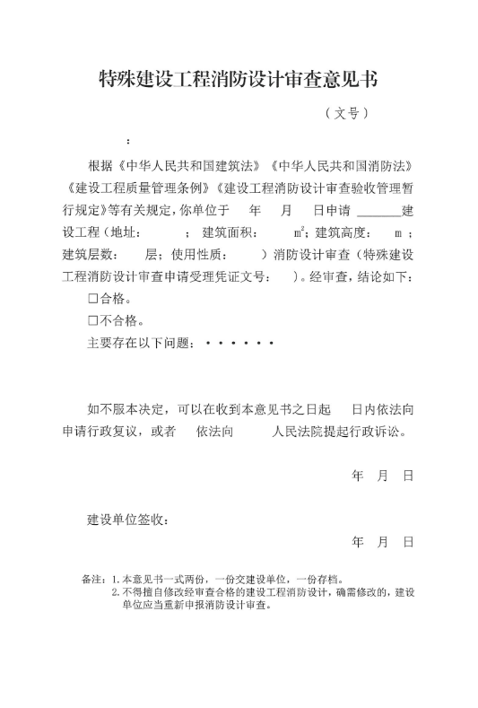

特殊建设工程消防设计审查（依法需要批准的临时性建筑）办事指南
- 事项编码：
1141132800602242XY400011705200002
二、事项类型：
行政许可
- 设立依据
《中共中央办公厅 国务院办公厅关于调整住房和城乡建设部职责机构编制的通知》（厅字〔2018〕85号）明确规定：“将公安部指导建设工程消防设计审查职责划入住房和城乡建设部。”
《中央编办关于建设工程消防设计审查验收职责划转核增行政编制的通知》（中央编办发〔2018〕169号）明确规定，核增住房和城乡建设部机关行政编制，重点用于做好指导建设工程消防设计审查验收等工作。
《中华人民共和国消防法》第十一条：国务院住房和城乡建设主管部门规定的特殊建设工程，建设单位应当将消防设计文件报送住房和城乡建设主管部门审查，住房和城乡建设主管部门依法对审查的结果负责。前款规定以外的其他建设工程，建设单位申请领取施工许可证或者申请批准开工报告时应当提供满足施工需要的消防设计图纸及技术资料。
四、受理机构
唐河县住房和城乡建设局
五、决定机构
唐河县住房和城乡建设局
六、申请条件：
1、《建设工程消防设计审查验收管理暂行规定》（住建部51号令）规定的特殊建设工程。
2、《建设工程消防设计审查验收管理暂行规定》第十六条 建设单位申请消防设计审查，应当提交下列 材料：
（1）消防设计审查申请表；
（2）消防设计文件；
（3）依法需要办理建设工程规划许可的，应当提交建 设工程规划许可文件；
（4）依法需要批准的临时性建筑，应当提交批准文件。

七、申办材料
申办材料应符合以下要求：
序号 | 提交材料名称 | 原件/复印件 | 份数 | 纸质/电子版 | 特定要求
1 | 临时建设工程规划许可证 | 复印件 | 1 | 纸质/电子版 | 校验原件
2 | 特殊建设工程消防设计审查申请表 | 原件 | 1 | 纸质/电子版
3 | 特殊建设工程消防设计文件 | 原件 | 1 | 纸质/电子版
八、受理方式
（一）窗口受理：直接到唐河县便民服务中心3号楼3楼住建局窗口提交申办材料。
（二）网上申报：进入河南政务服务网（https://www.hnzwfw.gov.cn/）按照提示进行网上申报。
九、办理流程及流程
（一）办理流程
受理：工作人员通过窗口或河南政务服务网接收申报材料，所交材料不齐全或不符合法定要求的，一次性告知申请人。如所交材料齐全，当场做出是否受理决定。
审查：受理申报材料后，由办理股室组织审查。
决定：审查完成后，在承诺时限内作出是否同意申请事项的决定。作出准予审批决定的，签发审批办理结果；作出不予审批决定的，告知申请人，并说明理由。
送达：窗口领取或邮寄送达。
（二）流程图
十、办理时限
（一）法定时限
自受理之日起15个工作日。
（二)承诺时限
自受理之日起2个工作日。
十一、收费依据及标准
无
十二、咨询方式
（一）现场咨询
唐河县便民服务中心3号楼3楼住建局窗口
（二）电话咨询
0377-68585989
（三）网上咨询
https://www.hnzwfw.gov.cn/
十三、监督投诉渠道
（一）现场监督投诉
唐河县政务服务中心
（二）电话监督投诉
唐河县政务服务中心总投诉电话：0377-12345
（三）网上监督投诉
https://www.hnzwfw.gov.cn/
十四、办理地址和时间
办理时间： 周一至周五， 法定节假日除外 。 上午09:00-12:00 下午 13:00-17:00。
交通指引： 乘坐1路、6路、8路、12路到唐河县便民服务中心下车。
十五、办理进程和结果查询
办理进程查询方式
1.现场查询
唐河县便民服务中心3号楼3楼住建局窗口
2.电话查询
0377-68585989
3.网上查询
https://www.hnzwfw.gov.cn/
十六、常见错误示例
1. 申请材料未加盖公章。
2. 未按要求提供原件或提交资料不全。
十七、常见问题解答
1.问：一般多长时间可以办完审批手续?
答：承诺4个工作日办完。
2.问：收费标准及依据是什么?
答：办理此事项不收费。
十八、示范文本
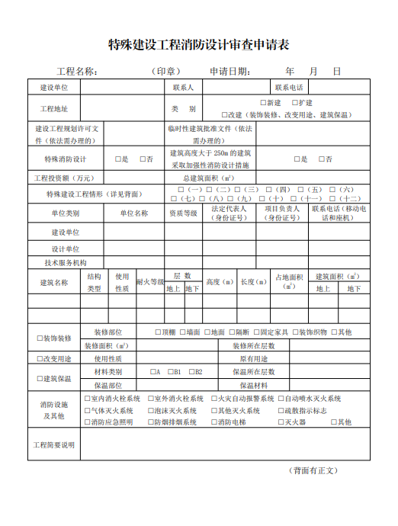
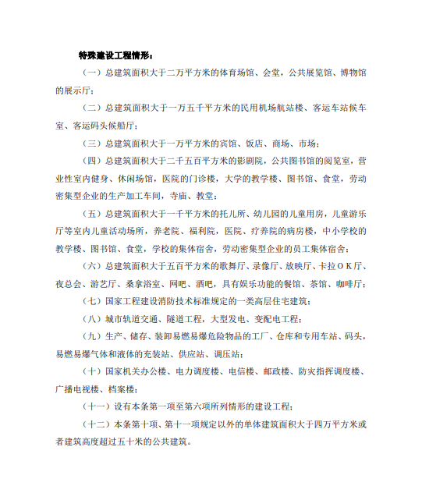

建设工程消防验收
办事指南
- 事项编码
1141132800602242XY400011705100001
二、事项类型
行政许可
- 设立依据：
《中共中央办公厅 国务院办公厅关于调整住房和城乡建设部职责机构编制的通知》（厅字〔2018〕85号）明确规定：“将公安部指导建设工程消防设计审查职责划入住房和城乡建设部。”
《中央编办关于建设工程消防设计审查验收职责划转核增行政编制的通知》（中央编办发〔2018〕169号）明确规定，核增住房和城乡建设部机关行政编制，重点用于做好指导建设工程消防设计审查验收等工作。
《中华人民共和国消防法》第十三条：国务院住房和城乡建设主管部门规定应当申请消防验收的建设工程竣工，建设单位应当向住房和城乡建设主管部门申请消防验收。
四、受理机构
唐河县住房和城乡建设局
五、决定机构
唐河县住房和城乡建设局
六、申请条件
一、《建设工程消防设计审查验收管理暂行规定》（住建部51号令）规定的特殊建设工程。
二、《建设工程消防设计审查验收管理暂行规定》第二十八条 建设单位申请消防验收，应当提交下列材 料：（一）消防验收申请表； （二）工程竣工验收报告； （三）涉及消防的建设工程竣工图纸。 消防设计审查验收主管部门收到建设单位提交的消防 验收申请后，对申请材料齐全的，应当出具受理凭证；申请 材料不齐全的，应当一次性告知需要补正的全部内容。

七、申办材料
序号 | 提交材料名称 | 原件/复印件 | 份数 | 纸质/电子版 | 特定要求
1 | 涉及消防的建设工程竣工图纸 | 原件 | 1 | 纸质/电子版
2 | 建筑工程竣工验收报告 | 原件 | 1 | 纸质/电子版
3 | 特殊建设工程消防验收申请表 | 原件 | 1 | 纸质/电子版
八、受理方式
（一）窗口受理：直接到唐河县便民服务中心3号楼3楼住建局窗口提交申办材料。
（二）网上申报：进入河南政务服务网（https://www.hnzwfw.gov.cn/）按照提示进行网上申报。
九、办理流程及流程图
（一）办理流程
受理：工作人员通过窗口或河南政务服务网接收申报材料，所交材料不齐全或不符合法定要求的，一次性告知申请人。如所交材料齐全，当场做出是否受理决定。
审查：受理申报材料后，由办理股室组织审查。
决定：审查完成后，在承诺时限内作出是否同意申请事项的决定。作出准予审批决定的，签发审批办理结果；作出不予审批决定的，告知申请人，并说明理由。
送达：窗口领取或邮寄送达。
（二）流程图
十、办理时限
（一）法定时限
自受理之日起15个工作日。
（二)承诺时限
自受理之日起3个工作日。
十一、收费依据及标准
无
十二、咨询方式
（一）现场咨询
唐河县便民服务中心3号楼3楼住建局综合窗口
（二）电话咨询
0377-68585989
（三）网上咨询
https://www.hnzwfw.gov.cn/
十三、监督投诉渠道
（一）现场监督投诉
唐河县政务服务中心
（二）电话监督投诉
唐河县政务服务中心总投诉电话：0377-12345
（三）网上监督投诉
https://www.hnzwfw.gov.cn/
十四、办理地址和时间
办理时间： 周一至周五， 法定节假日除外 。 上午09:00-12:00 下午 13:00-17:00。
交通指引： 乘坐1路、6路、8路、12路到唐河县便民服务中心下车。
十五、办理进程和结果查询
办理进程查询方式
1.现场查询
唐河县便民服务中心3号楼3楼住建局综合窗口
2.电话查询
0377-68585989
3.网上查询
https://www.hnzwfw.gov.cn/
十六、常见错误示例
1. 申请材料未加盖公章。
2. 未按要求提供原件或提交资料不全。
十七、常见问题解答
1.问：一般多长时间可以办完审批手续?
答：承诺5个工作日办完。
2.问：收费标准及依据是什么?
答：办理此事项不收费。
十八、示范文本
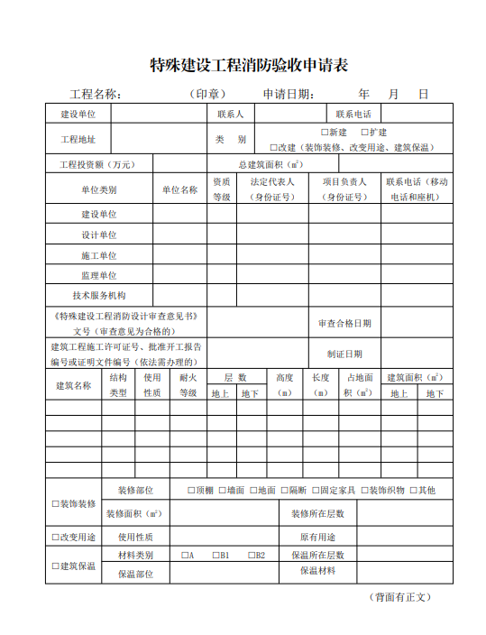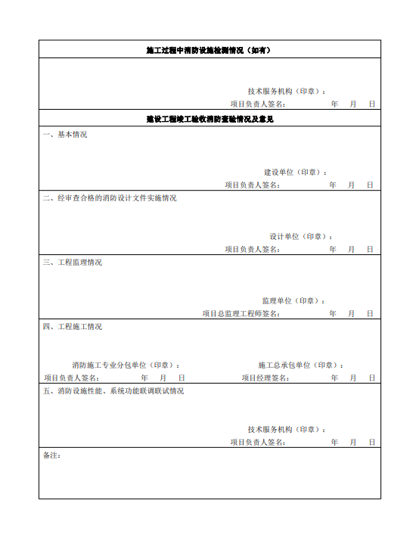

建设工程竣工验收消防备案
办事指南
一、事项编码
1141132800602242XY400071700800001
二、事项类型
行政确认
三、设立依据
《中共中央办公厅 国务院办公厅关于调整住房和城乡建设部职责机构编制的通知》（厅字〔2018〕85号）明确规定：“将公安部指导建设工程消防设计审查职责划入住房和城乡建设部。”
《中央编办关于建设工程消防设计审查验收职责划转核增行政编制的通知》（中央编办发〔2018〕169号）明确规定，核增住房和城乡建设部机关行政编制，重点用于做好指导建设工程消防设计审查验收等工作。
《中华人民共和国消防法》第十三条第二款 前款规定以外的其他建设工程，建设单位在验收后应当报住房和城乡建设主管部门备案，住房和城乡建设主管部门应当进行抽查。四、受理机构
唐河县住房和城乡建设局
五、决定机构
唐河县住房和城乡建设局
六、申请条件
一、《建设工程消防设计审查验收管理暂行规定》(住建部51号令）规定的其他建设工程，是指特殊建设工程以外的其 他按照国家工程建设消防技术标准需要进行消防设计的建 设工程。
二、《建设工程消防设计审查验收管理暂行规定》(住建部51号令）第三十四条 其他建设工程竣工验收合格之日起五个 工作日内，建设单位应当报消防设计审查验收主管部门备 案。建设单位办理备案，应当提交下列材料： （一）消防验收备案表； （二）工程竣工验收报告； （三）涉及消防的建设工程竣工图纸。 本规定第二十七条有关建设单位竣工验收消防查验的 规定，适用于其他建设工程。

- 申办材料
序号 | 提交材料名称 | 原件/复印件 | 份数 | 纸质/电子版 | 特定要求
1 | 建设工程消防验收备案表 | 原件 | 1 | 纸质/电子版
2 | 建筑工程竣工验收报告 | 原件 | 1 | 纸质/电子版
3 | 涉及消防的建设工程竣工图纸 | 原件 | 1 | 纸质/电子版
八、受理方式
（一）窗口受理：直接到唐河县便民服务中心3号楼3楼住建局窗口提交申办材料。
（二）网上申报：进入河南政务服务网（https://www.hnzwfw.gov.cn/）按照提示进行网上申报。
九、办理流程及流程图
（一）办理流程
受理：工作人员通过窗口或河南政务服务网接收申报材料，所交材料不齐全或不符合法定要求的，一次性告知申请人。如所交材料齐全，当场做出是否受理决定。
审查：受理申报材料后，由办理股室组织审查。
决定：审查完成后，在承诺时限内作出是否同意申请事项的决定。作出准予审批决定的，签发审批办理结果；作出不予审批决定的，告知申请人，并说明理由。
送达：窗口领取或邮寄送达。
（二）流程图
十、办理时限
（一）法定时限
自受理之日起15个工作日。
（二)承诺时限
自受理之日起3个工作日。
十一、收费依据及标准
无
十二、咨询方式
（一）现场咨询
唐河县便民服务中心3号楼3楼住建局窗口
（二）电话咨询
0377-68585989
（三）网上咨询
https://www.hnzwfw.gov.cn/
十三、监督投诉渠道
（一）现场监督投诉
唐河县政务服务中心
（二）电话监督投诉
唐河县政务服务中心总投诉电话：0377-12345
（三）网上监督投诉
https://www.hnzwfw.gov.cn/
十四、办理地址和时间
办理时间： 周一至周五， 法定节假日除外 。 上午09:00-12:00 下午 13:00-17:00。
交通指引： 乘坐1路、6路、8路、12路到唐河县便民服务中心下车。
十五、办理进程和结果查询
办理进程查询方式
1.现场查询
唐河县便民服务中心3号楼3楼住建局窗口
2.电话查询
0377-68585989
3.网上查询
https://www.hnzwfw.gov.cn/
十六、常见错误示例
1. 申请材料未加盖公章。
2. 未按要求提供原件或提交资料不全。
十七、常见问题解答
1.问：一般多长时间可以办完审批手续?
答：承诺3个工作日办完。
2.问：收费标准及依据是什么?
答：办理此事项不收费。
十八、示范文本
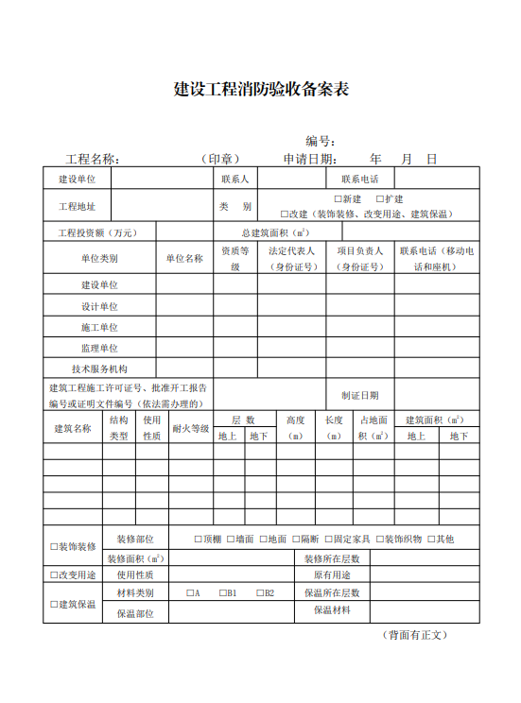
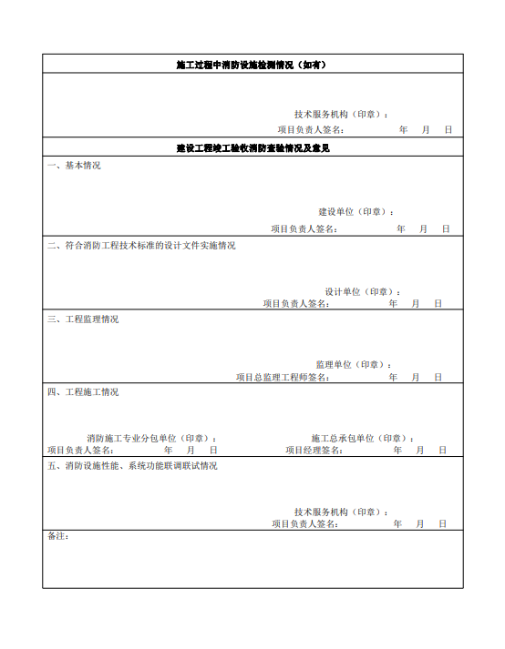

房屋建筑工程竣工验收备案
办事指南
一、事项编码：
1141132800602242XY400101700600001
二、事项类型：
其他行政权力
三、设立依据
一、《建筑工程质量管理条例》（2000年国务院令第279号）第四十九条：建设单位应当自建设工程竣工验收合格之日起15日内内，将建设工程竣工验收报告和规划、公安消防、环保等部门出具的认可文件或者准许使用文件报建设行政主管部门或者其他有关部门备案。
二、《房屋建筑和市政基础设施工程竣工验收备案管理办法》（住房城乡建设部令第2号）第四条：建设单位应当自工程竣工验收合格之日起15日内，依照本办法规定，向工程所在地的县级以上地方人民政府建设主管部门备案。
四、受理机构
唐河县住房和城乡建设局
五、决定机构
唐河县住房和城乡建设局
六、申请条件：
《房屋建筑和市政基础设施工程竣工验收备案管理办法》（住房城乡建设部令第2号）第五条：建设单位办理工程竣工验收备案应当提交下列文件：（一）工程竣工验收备案表；（二）工程竣工验收报告。竣工验收报告应当包括工程报建日期，施工许可证号，施工图设计文件审查意见，勘察、设计、施工、工程监理等单位分别签署的质量合格文件及验收人员签署的竣工验收原始文件，市政基础设施的有关质量检测和功能性试验资料以及备案机关认为需要提供的有关资料；（三）法律、行政法规规定应当由规划、环保等部门出具的认可文件或者准许使用文件；（四）法律规定应当由公安消防部门出具的对大型的人员密集场所和其他特殊建设工程验收合格的证明文件；（五）施工单位签署的工程质量保修书；（六）法规、规章规定必须提供的其他文件。住宅工程还应当提交《住宅质量保证书》和《住宅使用说明书》。
七、申办材料
序号 | 提交材料名称 | 原件/复印件 | 份数 | 纸质/电子版 | 特定要求
1 | 河南省房屋建筑和市政基础设施工程竣工验收备案申请表 | 原件 | 1 | 纸质/电子版
2 | 施工单位签署的工程质量保修书 | 原件 | 1 | 纸质/电子版
3 | 建设工程规划核实意见书 | 原件 | 1 | 纸质/电子版
4 | 工程竣工验收报告 | 原件 | 1 | 纸质/电子版
5 | ??????? | 原件 | 1 | 纸质/电子版
6 | ????????????? | 原件 | 1 | 纸质/电子版
7 | ?????????? | 原件 | 1 | 纸质/电子版
8 | ??????? | 原件 | 1 | 纸质/电子版
9 | ???????? | 原件 | 1 | 纸质/电子版
10 | ??????????? | 原件 | 1 | 纸质/电子版
八、受理方式
（一）窗口受理：直接到唐河县便民服务中心3号楼3楼住建局窗口提交申办材料。
（二）网上申报：进入河南政务服务网（https://www.hnzwfw.gov.cn/）按照提示进行网上申报。
九、办理流程及流程图
（一）办理流程
受理：工作人员通过窗口或河南政务服务网接收申报材料，所交材料不齐全或不符合法定要求的，一次性告知申请人。如所交材料齐全，当场做出是否受理决定。
审查：受理申报材料后，由办理股室组织审查。
决定：审查完成后，在承诺时限内作出是否同意申请事项的决定。作出准予审批决定的，签发审批办理结果；作出不予审批决定的，告知申请人，并说明理由。
送达：窗口领取或邮寄送达。

（二）流程图
十、办理时限
（一）法定时限
自受理之日起15个工作日。
（二)承诺时限
自受理之日起1个工作日。
十一、收费依据及标准
无
十二、咨询方式
（一）现场咨询
唐河县便民服务中心3号楼3楼住建局窗口
（二）电话咨询
0377-68585989
（三）网上咨询
https://www.hnzwfw.gov.cn/
十三、监督投诉渠道
（一）现场监督投诉
唐河县政务服务中心
（二）电话监督投诉
唐河县政务服务中心总投诉电话：0377-12345
（三）网上监督投诉
https://www.hnzwfw.gov.cn/
十四、办理地址和时间
办理时间： 周一至周五， 法定节假日除外 。 上午09:00-12:00 下午 13:00-17:00。
交通指引： 乘坐1路、6路、8路、12路到唐河县便民服务中心下车。
十五、办理进程和结果查询
办理进程查询方式
1.现场查询
唐河县便民服务中心3号楼3楼住建局窗口
2.电话查询
0377-68585989
3.网上查询
https://www.hnzwfw.gov.cn/
十六、常见错误示例
1. 申请材料未加盖公章。
2. 未按要求提供原件或提交资料不全。
十七、常见问题解答
1.问：一般多长时间可以办完审批手续?
答：承诺1个工作日办完。
2.问：收费标准及依据是什么?
答：办理此事项不收费。

十八、示范文本
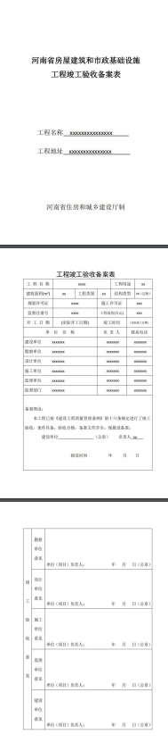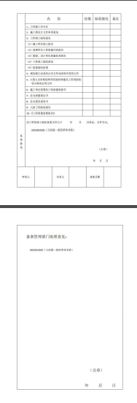

市政基础设施工程竣工验收备案
办事指南
一、事项编码：
1141132800602242XY400101700600002
二、事项类型：
其他行政权力
三、设立依据
一、《建筑工程质量管理条例》（2000年国务院令第279号）第四十九条：建设单位应当自建设工程竣工验收合格之日起15日内内，将建设工程竣工验收报告和规划、公安消防、环保等部门出具的认可文件或者准许使用文件报建设行政主管部门或者其他有关部门备案。
二、《房屋建筑和市政基础设施工程竣工验收备案管理办法》（住房城乡建设部令第2号）第四条：建设单位应当自工程竣工验收合格之日起15日内，依照本办法规定，向工程所在地的县级以上地方人民政府建设主管部门备案。
四、受理机构
唐河县住房和城乡建设局
五、决定机构
唐河县住房和城乡建设局
六、申请条件：
《房屋建筑和市政基础设施工程竣工验收备案管理办法》（住房城乡建设部令第2号）第五条：建设单位办理工程竣工验收备案应当提交下列文件：（一）工程竣工验收备案表；（二）工程竣工验收报告。竣工验收报告应当包括工程报建日期，施工许可证号，施工图设计文件审查意见，勘察、设计、施工、工程监理等单位分别签署的质量合格文件及验收人员签署的竣工验收原始文件，市政基础设施的有关质量检测和功能性试验资料以及备案机关认为需要提供的有关资料；（三）法律、行政法规规定应当由规划、环保等部门出具的认可文件或者准许使用文件；（四）法律规定应当由公安消防部门出具的对大型的人员密集场所和其他特殊建设工程验收合格的证明文件；（五）施工单位签署的工程质量保修书；（六）法规、规章规定必须提供的其他文件。住宅工程还应当提交《住宅质量保证书》和《住宅使用说明书》。
七、申办材料
申办材料应符合以下要求：
序号 | 提交材料名称 | 原件/复印件 | 份数 | 纸质/电子版 | 特定要求
1 | 工程质量监督报告 | 原件 | 1 | 纸质/电子版
2 | 人防工程竣工验收备案表 | 原件 | 1 | 纸质/电子版
3 | 建设工程规划核实意见书 | 原件 | 1 | 纸质/电子版
4 | 河南省房屋建筑和市政基础设施工程竣工验收备案申请表 | 原件 | 1 | 纸质/电子版纸质/电子版
5 | ????????????? | 原件 | 1 | 纸质/电子版
6 | ?????????????? | 原件 | 1 | 纸质/电子版
7 | ???????? | 原件 | 1 | 纸质/电子版
8 | ?????????? | 原件 | 1 | 纸质/电子版
八、受理方式
（一）窗口受理：直接到唐河县便民服务中心3号楼3楼住建局提交申办材料。
（二）网上申报：进入河南政务服务网（https://www.hnzwfw.gov.cn/）按照提示进行网上申报。
九、办理流程及流程图
（一）办理流程
受理：工作人员通过窗口或河南政务服务网接收申报材料，所交材料不齐全或不符合法定要求的，一次性告知申请人。如所交材料齐全，当场做出是否受理决定。
审查：受理申报材料后，由办理股室组织审查。
决定：审查完成后，在承诺时限内作出是否同意申请事项的决定。作出准予审批决定的，签发审批办理结果；作出不予审批决定的，告知申请人，并说明理由。
送达：窗口领取或邮寄送达。
（二）流程图
十、办理时限
（一）法定时限
自受理之日起15个工作日。
（二)承诺时限
自受理之日起1个工作日。
十一、收费依据及标准
无
十二、咨询方式
（一）现场咨询
唐河县便民服务中心3号楼3楼住建局窗口
（二）电话咨询
0377-68585989
（三）网上咨询
https://www.hnzwfw.gov.cn/
十三、监督投诉渠道
（一）现场监督投诉
唐河县政务服务中心
（二）电话监督投诉
唐河县政务服务中心总投诉电话：0377-12345
（三）网上监督投诉
https://www.hnzwfw.gov.cn/
十四、办理地址和时间
办理时间： 周一至周五， 法定节假日除外 。 上午09:00-12:00 下午 13:00-17:00。
交通指引： 乘坐1路、6路、8路、12路到唐河县便民服务中心下车。
十五、办理进程和结果查询
办理进程查询方式
1.现场查询
唐河县便民服务中心3号楼3楼住建局窗口
2.电话查询
0377-68585989
3.网上查询
https://www.hnzwfw.gov.cn/
十六、常见错误示例
1. 申请材料未加盖公章。
2. 未按要求提供原件或提交资料不全。
十七、常见问题解答
1.问：一般多长时间可以办完审批手续?
答：承诺1个工作日办完。
2.问：收费标准及依据是什么?
答：办理此事项不收费。

十八、示范文本

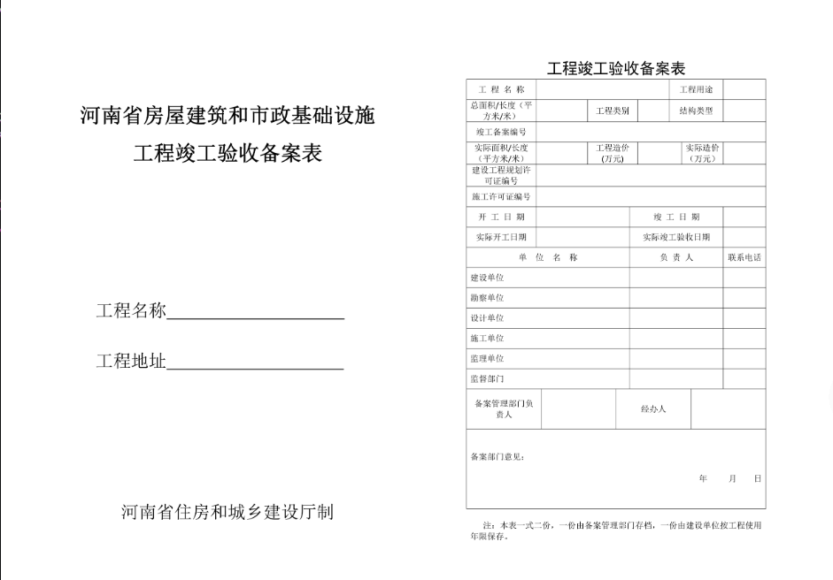
对城市轨道交通工程验收进行监督
办事指南
一、事项编码：
1141132800602242XY400101700800001
二、事项类型：
其他行政权力
三、设立依据
一、《中华人民共和国城乡规划法》第四十五条：县级以上地方人民政府城乡规划主管部门按照国务院规定对建设工程是否符合规划条件予以核实。未经核实或者经核实不符合规划条件的，建设单位不得组织竣工验收。建设单位应当在竣工验收后六个月内向城乡规划主管部门报送有关竣工验收资料。
二、《建设工程质量管理条例》第四十九条：建设单位应当自建设工程竣工验收合格之日起15日内，将建设工程竣工验收报告和规划、公安消防、环保等部门出具的认可文件或者准许使用文件报建设行政部门或者其他有关部门备案。
三、《房屋建筑和市政基础设施工程竣工验收备案管理办法》第四条：建设单位应当自工程竣工验收合格之日起15日内，依照本办法规定，向工程所在地的县级以上地方人民政府建设主管部门（以下简称备案机关）备案。
四、《房屋建筑和市政基础设施工程质量监督管理规定》第五条第五款：对工程竣工验收进行监督；第六条第五款：形成工程质量监督报告。
五、住房和城乡建设部《关于印发〈城市轨道交通工程安全质量管理暂行办法〉的通知》（建质〔2010〕5号）第十八条：建设单位应当在工程完工后组织不载客试运行调试，试运行调试三个月后，方可按有关规定进行工程竣工验收并办理工程竣工验收备案手续。
六、住房和城乡建设部《住房和城乡建设部关于印发城市轨道交通建设工程验收管理暂行办法的通知》（建质〔2014〕42号）第四条：县级以上地方人民政府住房城乡建设主管部门负责本行政区域内城市轨道交通建设工程验收的监督管理，具体工作可委托所属工程质量监督机构实施；第九条：住房城乡建设主管部门或其委托的工程质量监督机构应当对各验收阶段的组织形式、验收程序、执行验收标准等情况进行现场监督，发现有违反建设工程质量安全管理规定行为的，责令改正，并出具验收监督意见；第十九条第四款：已通过规划部门对建设工程是否符合规划条件的核实和全部专项验收，并取得相关验收或认可文件；暂时甩项的，应经相关部门同意；第二十三条：建设单位应在竣工验收合格之日起15个工作日内，将竣工验收报告和相关文件，报城市建设主管部门备案。
四、受理机构
唐河县住房和城乡建设局
五、决定机构
唐河县住房和城乡建设局
六、申请条件
（一）完成工程设计和合同约定的各项内容，对不影响运营安全及使用功能的缓建项目已经相关部门同意；
（二）质量控制资料应完整；
（三）单位工程所含分部工程的质量均应验收合格；
（四）有关安全和功能的检测、测试和必要的认证资料应完整；主要功能项目的检验检测结果应符合相关专业质量验收规范的规定；设备、系统安装工程需通过各专业要求的检测、测试或认证；
（五）有勘察、设计、施工、工程监理等单位签署的质量合格文件或质量评价意见；
（六）观感质量应符合验收要求；
（七）住房城乡建设主管部门及其委托的工程质量监督机构等有关部门责令整改的问题已经整改完毕。
七、申办材料
申办材料应符合以下要求：
序号 | 提交材料名称 | 原件/复印件 | 份数 | 纸质/电子版 | 特定要求
1 | 工程质量验收联系单 | 原件 | 1 | 纸质/电子版
八、受理方式
（一）窗口受理：直接到唐河县便民服务中心3号楼2楼住建局窗口提交申办材料。
（二）网上申报：进入河南政务服务网（https://www.hnzwfw.gov.cn/）按照提示进行网上申报。
九、办理流程及流程图
（一）办理流程
受理：工作人员通过窗口或河南政务服务网接收申报材料，所交材料不齐全或不符合法定要求的，一次性告知申请人。如所交材料齐全，当场做出是否受理决定。
审查：受理申报材料后，由办理股室组织审查。
决定：审查完成后，在承诺时限内作出是否同意申请事项的决定。作出准予审批决定的，签发审批办理结果；作出不予审批决定的，告知申请人，并说明理由。
送达：窗口领取或邮寄送达。

（二）流程图
十、办理时限
（一）法定时限
自受理之日起5个工作日。
（二)承诺时限
自受理之日起2个工作日。
十一、收费依据及标准
无
十二、咨询方式
（一）现场咨询
唐河县便民服务中心3号楼2楼住建局综合窗口
（二）电话咨询
0377-68585989
（三）网上咨询
https://www.hnzwfw.gov.cn/
十三、监督投诉渠道
（一）现场监督投诉
唐河县政务服务中心
（二）电话监督投诉
唐河县政务服务中心总投诉电话：0377-12345
（三）网上监督投诉
https://www.hnzwfw.gov.cn/
十四、办理地址和时间
办理时间： 周一至周五， 法定节假日除外 。 上午09:00-12:00 下午 13:00-17:00。
交通指引： 乘坐1路、6路、8路、12路到唐河县便民服务中心下车。
十五、办理进程和结果查询
办理进程查询方式
1.现场查询
唐河县便民服务中心3号楼2楼住建局窗口
2.电话查询
0377-68585989
3.网上查询
https://www.hnzwfw.gov.cn/
十六、常见错误示例
1. 申请材料未加盖公章。
2. 未按要求提供原件或提交资料不全。
十七、常见问题解答
1.问：一般多长时间可以办完审批手续?
答：承诺2个工作日办完。
2.问：收费标准及依据是什么?
答：办理此事项不收费。
十八、示范文本
暂无

建设工程招投标情况书面报告
办事指南
一、事项编码：
1141132800602242XY4411017054W0001
二、事项类型：
其他行政权力
三、设立依据
《中华人民共和国招标投标法》（1999年8月30日第九届全国人民代表大会常务委员会第十一次会议通过，根据2017年12月27日第十二届全国人民代表大会常务委员会第三十一次会议《关于修改<中华人民共和国招标投标法>、<中华人民共和国计量法>的决定》修正）第四十七条：依法必须进行招标的项目，招标人应当自确定中标人之日起十五日内，向有关行政监督部门提交招标投标情况的书面报告。《房屋建筑和市政基础设施工程施工招标投标管理办法》（2001年6月1日建设部令第89号发布，根据2018年9月28日住房和城乡建设部令第43号修正, 2019年9月28日住房和城乡建设部令第47号修正）第四十四条：依法必须进行施工招标的工程，招标人应当自确定中标人之日起15日内，向工程所在地的县级以上地方人民政府建设行政主管部门提交施工招标投标情况的书面报告。《工程建设项目施工招标投标办法》（七部委令第30号自2003年5月1日起施行已按九部委令第23号修正）第六十五条：依法必须进行施工招标的项目，招标人应当自发出中标通知书之日起十五日内，向有关行政监督部门提交招标投标情况的书面报告。
四、受理机构
唐河县住房和城乡建设局
五、决定机构
唐河县住房和城乡建设局
六、申请条见
《房屋建筑和市政基础设施工程施工招标投标管理办法》（2001年6月1日建设部令第89号发布，根据2018年9月28日住房和城乡建设部令第43号修正, 2019年9月28日住房和城乡建设部令第47号修正）第四十四条：依法必须进行施工招标的工程，招标人应当自确定中标人之日起15日内，向工程所在地的县级以上地方人民政府建设行政主管部门提交施工招标投标情况的书面报告。

七、申办材料
序号 | 提交材料名称 | 原件/复印件 | 份数 | 纸质/电子版 | 特定要求
1 | 建设工程招投标情况书面报告 | 原件 | 1 | 纸质/电子版
八、受理方式
（一）窗口受理：直接到唐河县便民服务中心3号楼2楼住建局综合窗口提交申办材料。
（二）网上申报：进入河南政务服务网（https://www.hnzwfw.gov.cn/）按照提示进行网上申报。
九、办理流程及流程图
（一）办理流程
受理：工作人员通过窗口或河南政务服务网接收申报材料，所交材料不齐全或不符合法定要求的，一次性告知申请人。如所交材料齐全，当场做出是否受理决定。
审查：受理申报材料后，由办理股室组织审查。
决定：审查完成后，在承诺时限内作出是否同意申请事项的决定。作出准予审批决定的，签发审批办理结果；作出不予审批决定的，告知申请人，并说明理由。
送达：窗口领取或邮寄送达。
（二）流程图
十、办理时限
（一）法定时限
自受理之日起5个工作日。
（二)承诺时限
自受理之日起1个工作日。
十一、收费依据及标准
无
十二、咨询方式
（一）现场咨询
唐河县便民服务中心3号楼2楼住建局综合窗口
（二）电话咨询
0377-68585989
（三）网上咨询
https://www.hnzwfw.gov.cn/
十三、监督投诉渠道
（一）现场监督投诉
唐河县政务服务中心
（二）电话监督投诉
唐河县政务服务中心总投诉电话：0377-12345
（三）网上监督投诉
https://www.hnzwfw.gov.cn/
十四、办理地址和时间
办理时间： 周一至周五， 法定节假日除外 。 上午09:00-12:00 下午 13:00-17:00。
交通指引： 乘坐1路、6路、8路、12路到唐河县便民服务中心下车 。
十五、办理进程和结果查询
办理进程查询方式
1.现场查询
唐河县便民服务中心3号楼2楼住建局综合窗口
2.电话查询
0377-68585989
3.网上查询
https://www.hnzwfw.gov.cn/
十六、常见错误示例
1. 申请材料未加盖公章。
2. 未按要求提供原件或提交资料不全。
十七、常见问题解答
1.问：一般多长时间可以办完审批手续?
答：承诺1个工作日办完。
2.问：收费标准及依据是什么?
答：办理此事项不收费。
十八、示范文本
暂无

建设工程招标文件备案
办事指南
一、事项编码：
1141132800602242XY4411002005W0001
二、事项类型：
其他行政权力
三、设立依据
《房屋建筑和市政基础设施工程施工招标投标管理办法》（2001年6月1日建设部令第89号发布，根据2018年9月28日住房和城乡建设部令第43号修正, 2019年9月28日住房和城乡建设部令第47号修正）第十八条：依法必须进行施工招标的工程，招标人应当在招标文件发出的同时，将招标文件报工程所在地的县级以上地方人民政府建设行政主管部门备案，但实施电子招标投标的项目除外。建设行政主管部门发现招标文件有违反法律、法规内容的，应当责令招标人改正。河南省实施《中华人民共和国招标投标法》办法第二十六条:依法必须招标的项目，招标人在发出招标文件五个工作日之前，应当将招标文件报有关行政监督部门备案。”2.要求提供材料的依据，修改为：“《房屋建筑和市政基础设施工程施工招标投标管理办法》（2001年6月1日建设部令第89号发布，根据2018年9月28日住房和城乡建设部令第43号修正, 2019年9月28日住房和城乡建设部令第47号修正）第十八条：依法必须进行施工招标的工程，招标人应当在招标文件发出的同时，将招标文件报工程所在地的县级以上地方人民政府建设行政主管部门备案，但实施电子招标投标的项目除外。建设行政主管部门发现招标文件有违反法律、法规内容的，应当责令招标人改正。河南省实施《中华人民共和国招标投标法》办法第二十六条:依法必须招标的项目，招标人在发出招标文件五个工作日之前，应当将招标文件报有关行政监督部门备案。”
四、受理机构
唐河县住房和城乡建设局
五、决定机构
唐河县住房和城乡建设局

六、申请条件
按照国家有关规定，需要履行项目审批等手续的，已经履行。工程资金或者资金来源已经落实，有满足招标需要的设计文件及其他技术资料，法律、法规、规章规定的其他条件。
七、申办材料
序号 | 提交材料名称 | 原件/复印件 | 份数 | 纸质/电子版 | 特定要求
1 | 建设工程招标文件 | 原件 | 1 | 纸质/电子版
八、受理方式
（一）窗口受理：直接到唐河县便民服务中心3号楼2楼住建局综合窗口提交申办材料。
（二）网上申报：进入河南政务服务网（https://www.hnzwfw.gov.cn/）按照提示进行网上申报。
九、办理流程及流程图
（一）办理流程
受理：工作人员通过窗口或河南政务服务网接收申报材料，所交材料不齐全或不符合法定要求的，一次性告知申请人。如所交材料齐全，当场做出是否受理决定。
审查：受理申报材料后，由办理股室组织审查。
决定：审查完成后，在承诺时限内作出是否同意申请事项的决定。作出准予审批决定的，签发审批办理结果；作出不予审批决定的，告知申请人，并说明理由。
送达：窗口领取或邮寄送达。
（二）流程图
十、办理时限
（一）法定时限
自受理之日起5个工作日。
（二)承诺时限
自受理之日起1个工作日。
十一、收费依据及标准
无
十二、咨询方式
（一）现场咨询
唐河县便民服务中心3号楼2楼住建局综合窗口
（二）电话咨询
0377-68585989
（三）网上咨询
https://www.hnzwfw.gov.cn/
十三、监督投诉渠道
（一）现场监督投诉
唐河县政务服务中心
（二）电话监督投诉
唐河县政务服务中心总投诉电话：0377-12345
（三）网上监督投诉
https://www.hnzwfw.gov.cn/
十四、办理地址和时间
办理时间： 周一至周五， 法定节假日除外 。 上午09:00-12:00 下午 13:00-17:00。
交通指引： 乘坐1路、6路、8路、12路到唐河县便民服务中心下车 。
十五、办理进程和结果查询
办理进程查询方式
1.现场查询
唐河县便民服务中心3号楼2楼住建局综合窗口
2.电话查询
0377-68585989
3.网上查询
https://www.hnzwfw.gov.cn/
十六、常见错误示例
1. 申请材料未加盖公章。
2. 未按要求提供原件或提交资料不全。
十七、常见问题解答
1.问：一般多长时间可以办完审批手续?
答：承诺1个工作日办完。
2.问：收费标准及依据是什么?
答：办理此事项不收费。
十八、示范文本
暂无

建设工程招标文件变更备案
办事指南
一、事项编码：
1141132800602242XY4411002005W0002
二、事项类型：
其他行政权力
三、设立依据
《中华人民共和国招标投标法》（1999年8月30日第九届全国人民代表大会常务委员会第十一次会议通过，根据2017年12月27日第十二届全国人民代表大会常务委员会第三十一次会议《关于修改<中华人民共和国招标投标法>、<中华人民共和国计量法>的决定》修正）第二十三条：招标人对已发出的招标文件进行必要的澄清或者修改的，应当在招标文件要求提交投标文件截止时间至少十五日前，以书面形式通知所有招标文件收受人。该澄清或者修改的内容为招标文件的组成部分。《房屋建筑和市政基础设施工程施工招标投标管理办法》（2001年6月1日建设部令第89号发布，根据2018年9月28日住房和城乡建设部令第43号修正, 2019年9月28日住房和城乡建设部令第47号修正）第十九条 招标人对已发出的招标文件进行必要的澄清或者修改的，应当在招标文件要求提交投标文件截止时间至少15日前，以书面形式通知所有招标文件收受人，并同时报工程所在地的县级以上地方人民政府建设行政主管部门备案，但实施电子招标投标的项目除外。该澄清或者修改的内容为招标文件的组成部分。”四、受理机构
唐河县住房和城乡建设局
五、决定机构
唐河县住房和城乡建设局
六、申请条件
按照国家有关规定，需要履行项目审批等手续的，已经履行。工程资金或者资金来源已经的设计文件及其他技术资料，法律、法规、规章规定的其他条件。
七、申办材料
序号 | 提交材料名称 | 原件/复印件 | 份数 | 纸质/电子版 | 特定要求
1 | ??????????????? | 原件 | 1 | 纸质/电子版
八、受理方式
（一）窗口受理：直接到唐河县便民服务中心3号楼2楼住建局综合窗口提交申办材料。
（二）网上申报：进入河南政务服务网（https://www.hnzwfw.gov.cn/）按照提示进行网上申报。
九、办理流程及流程图
（一）办理流程
受理：工作人员通过窗口或河南政务服务网接收申报材料，所交材料不齐全或不符合法定要求的，一次性告知申请人。如所交材料齐全，当场做出是否受理决定。
审查：受理申报材料后，由办理股室组织审查。
决定：审查完成后，在承诺时限内作出是否同意申请事项的决定。作出准予审批决定的，签发审批办理结果；作出不予审批决定的，告知申请人，并说明理由。
送达：窗口领取或邮寄送达。
（二）流程图

十、办理时限
（一）法定时限
自受理之日起5个工作日。
（二)承诺时限
自受理之日起1个工作日。
十一、收费依据及标准
无
十二、咨询方式
（一）现场咨询
唐河县便民服务中心3号楼2楼住建局综合窗口
（二）电话咨询
0377-68585989
（三）网上咨询
https://www.hnzwfw.gov.cn/
十三、监督投诉渠道
（一）现场监督投诉
唐河县政务服务中心
（二）电话监督投诉
唐河县政务服务中心总投诉电话：0377-12345
（三）网上监督投诉
https://www.hnzwfw.gov.cn/
十四、办理地址和时间
办理时间： 周一至周五， 法定节假日除外 。 上午09:00-12:00 下午 13:00-17:00。
交通指引： 乘坐1路、6路、8路、12路到唐河县便民服务中心下车 。
十五、办理进程和结果查询
办理进程查询方式
1.现场查询
唐河县便民服务中心3号楼2楼住建局综合窗口
2.电话查询
0377-68585989
3.网上查询
https://www.hnzwfw.gov.cn/
十六、常见错误示例
1. 申请材料未加盖公章。
2. 未按要求提供原件或提交资料不全。
十七、常见问题解答
1.问：一般多长时间可以办完审批手续?
答：承诺1个工作日办完。
2.问：收费标准及依据是什么?
答：办理此事项不收费。
十八、示范文本
暂无

建筑起重机械设备备案
办事指南
一、事项编码：
1141132800602242XY400011705700005
二、事项类型：
行政许可
三、设立依据
一、《建筑起重机械安全监督管理规定》（2008年1月8号中华人民共和国建设部令第166号公布）第五条 出租单位在建筑起重机械首次出租前，自购建筑起重机械的使用单位在建筑起重机械首次安装前，应当持建筑起重机械特种设备制造许可证、产品合格证和制造监督检验证明（2014年1月1日前出厂的设备需提供）到本单位工商注册所在地县级以上地方人民政府建设主管部门办理备案。
二、《建筑起重机械备案登记办法》（建质〔2008〕76号）第五条 建筑起重机械出租单位或者自购建筑起重机械使用单位（以下简称“产权单位”）在建筑起重机械首次出租或安装前，应当向本单位工商注册所在地县级以上地方人民政府建设主管部门（以下简称“设备备案机关”）办理备案。"
四、受理机构：
唐河县住房和城乡建设局
五、决定机构：
唐河县住房和城乡建设局
六、申请条件
（一）《河南省建筑起重机械设备备案申请表》
（二）产权单位法人营业执照副本；
（三）特种设备制造许可证；
（四）产品合格证；
（五）建筑起重机械设备购销合同、发票或相应有效凭证；
（六）产品安装使用说明书；
（七）购置3年以上的建筑起重机械设备近2年内检测单位出具的性能及安全装置检测报告。
七、申办材料
序号 | 提交材料名称 | 原件/复印件 | 份数 | 纸质/电子版 | 特定要求
1 | 营业执照 | 复印件 | 1 | 纸质/电子版 | 校验原件
2 | 特种设备制造许可证 | 复印件 | 1 | 纸质/电子版 | 校验原件
3 | 产品合格证 | 原件 | 1 | 纸质/电子版
4 | 产品安装使用说明书 | 原件 | 1 | 纸质/电子版
5 | 购置3年以上的建筑起重机械设备间2年内检测单位出具的性能及安全装置检...... | 原件 | 1 | 纸质/电子版
6 | 建筑起重机械设备购销合同、发票或相应有效凭证 | 复印件 | 1 | 纸质/电子版 | 校验原件
7 | 河南省建筑起重机械设备备案申请表 | 复印件 | 1 | 纸质/电子版 | 校验原件
八、受理方式
（一）窗口受理：直接到唐河县便民服务中心3号楼2楼住建局综合窗口提交申办材料。
（二）网上申报：进入河南政务服务网（https://www.hnzwfw.gov.cn/）按照提示进行网上申报。
九、办理流程及流程图
（一）办理流程
受理：工作人员通过窗口或河南政务服务网接收申报材料，所交材料不齐全或不符合法定要求的，一次性告知申请人。如所交材料齐全，当场做出是否受理决定。
审查：受理申报材料后，由办理股室组织审查。
决定：审查完成后，在承诺时限内作出是否同意申请事项的决定。作出准予审批决定的，签发审批办理结果；作出不予审批决定的，告知申请人，并说明理由。
送达：窗口领取或邮寄送达。
（二）流程图
十、办理时限
（一）法定时限
自受理之日起7个工作日。
（二)承诺时限
自受理之日起1个工作日。
十一、收费依据及标准
无
十二、咨询方式
（一）现场咨询
唐河县便民服务中心3号楼2楼住建局综合窗口
（二）电话咨询
0377-68585989
（三）网上咨询
https://www.hnzwfw.gov.cn/
十三、监督投诉渠道
（一）现场监督投诉
唐河县政务服务中心
（二）电话监督投诉
唐河县政务服务中心总投诉电话：0377-12345
（三）网上监督投诉
https://www.hnzwfw.gov.cn/
十四、办理地址和时间
办理时间： 周一至周五， 法定节假日除外 。 上午09:00-12:00 下午 13:00-17:00。
交通指引： 乘坐1路、6路、8路、12路到唐河县便民服务中心下车 。
十五、办理进程和结果查询
办理进程查询方式
1.现场查询
唐河县便民服务中心3号楼2楼住建局综合窗口
2.电话查询
0377-68585989
3.网上查询
https://www.hnzwfw.gov.cn/
十六、常见错误示例
1. 申请材料未加盖公章。
2. 未按要求提供原件或提交资料不全。
十七、常见问题解答
1.问：一般多长时间可以办完审批手续?
答：承诺2个工作日办完。
2.问：收费标准及依据是什么?
答：办理此事项不收费。
十八、示范文本
暂无

建筑起重机械设备备案注销
办事指南
- 事项编码
1141132800602242X Y400011705700001
- 事项类型
行政许可
- 设立依据
一、《建筑起重机械安全监督管理规定》（2008年1月8号中华人民共和国建设部令第166号公布）第五条 出租单位在建筑起重机械首次出租前，自购建筑起重机械的使用单位在建筑起重机械首次安装前，应当持建筑起重机械特种设备制造许可证、产品合格证和制造监督检验证明（2014年1月1日前出厂的设备需提供）到本单位工商注册所在地县级以上地方人民政府建设主管部门办理备案。
二、《建筑起重机械备案登记办法》（建质〔2008〕76号）第五条 建筑起重机械出租单位或者自购建筑起重机械使用单位（以下简称“产权单位”）在建筑起重机械首次出租或安装前，应当向本单位工商注册所在地县级以上地方人民政府建设主管部门（以下简称“设备备案机关”）办理备案。"
四、受理机构
唐河县住房和城乡建设局
五、决定机构
唐河县住房和城乡建设局
六、申请条件
一.《河南省建筑起重机械设备备案注销申请表》；
二.原河南省建筑起重机械设备备案证及备案牌。
七、申办材料
序号 | 提交材料名称 | 原件/复印件 | 份数 | 纸质/电子版 | 特定要求
1 | ??????? ??????? | 原件 | 1 | 纸质/电子版
2 | ??????? ???????  ???? | 原件 | 1 | 纸质/电子版
八、受理方式
（一）窗口受理：直接到唐河县便民服务中心3号楼2楼住建局综合窗口提交申办材料。
（二）网上申报：进入河南政务服务网（https://www.hnzwfw.gov.cn/）按照提示进行网上申报。
九、办理流程及流程图
（一）办理流程
受理：工作人员通过窗口或河南政务服务网接收申报材料，所交材料不齐全或不符合法定要求的，一次性告知申请人。如所交材料齐全，当场做出是否受理决定。
审查：受理申报材料后，由办理股室组织审查。
决定：审查完成后，在承诺时限内作出是否同意申请事项的决定。作出准予审批决定的，签发审批办理结果；作出不予审批决定的，告知申请人，并说明理由。
送达：窗口领取或邮寄送达。
（二）流程图

十、办理时限
（一）法定时限
自受理之日起2个工作日。
（二)承诺时限
自受理之日起1个工作日。
十一、收费依据及标准
无
十二、咨询方式
（一）现场咨询
唐河县便民服务中心3号楼2楼住建局综合窗口
（二）电话咨询
0377-68585989
（三）网上咨询
https://www.hnzwfw.gov.cn/
十三、监督投诉渠道
（一）现场监督投诉
唐河县政务服务中心
（二）电话监督投诉
唐河县政务服务中心总投诉电话：0377-12345
（三）网上监督投诉
https://www.hnzwfw.gov.cn/
十四、办理地址和时间
办理时间： 周一至周五， 法定节假日除外 。 上午09:00-12:00 下午 13:00-17:00。
交通指引： 乘坐1路、6路、8路、12路到唐河县便民服务中心下车 。
十五、办理进程和结果查询
办理进程查询方式
1.现场查询
唐河县便民服务中心3号楼2楼住建局综合窗口
2.电话查询
0377-68585989
3.网上查询
https://www.hnzwfw.gov.cn/
十六、常见错误示例
1. 申请材料未加盖公章。
2. 未按要求提供原件或提交资料不全。
十七、常见问题解答
1.问：一般多长时间可以办完审批手续?
答：承诺1个工作日办完。
2.问：收费标准及依据是什么?
答：办理此事项不收费。
十八、示范文本
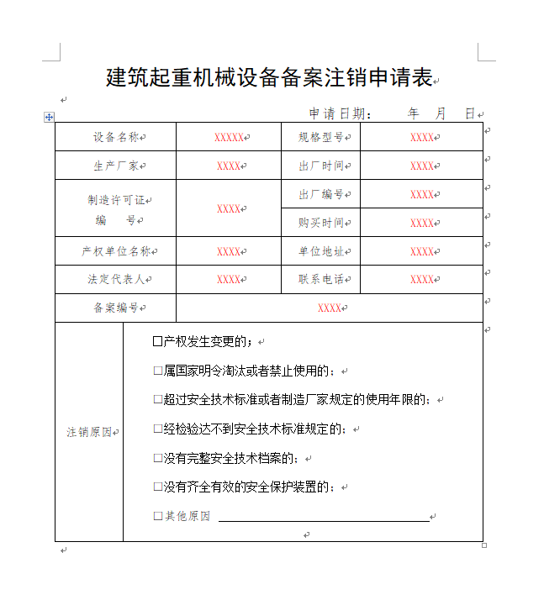
建筑起重及机械设备安装（拆卸）告知
办事指南
一、事项编码：
1141132800602242XY400011705700002
二、事项类型
行政许可
三、设立依据：
一、《建筑起重机械安全监督管理规定》（2008年1月8号中华人民共和国建设部令第166号公布）第十二条，安装单位应当履行下列安全职责：（五）将建筑起重机械安装、拆卸工程专项施工方案，安装、拆卸人员名单，安装、拆卸时间等材料报施工总承包单位和监理单位审核后，告知工程所在地县级以上地方人民政府建设主管部门。
二、《建筑起重机械备案登记办法》（建质〔2008〕76号）
第十一条 从事建筑起重机械安装、拆卸活动的单位（以下简称“安装单位”）办理建筑起重机械安装（拆卸）告知手续前，应当将以下资料报送施工总承包单位、监理单位审核：（一）建筑起重机械备案证明；（二）安装单位资质证书、安全生产许可证副本；（三）安装单位特种作业人员证书；（四）建筑起重机械安装（拆卸）工程专项施工方案；（五）安装单位与使用单位签订的安装（拆卸）合同及安装单位与施工总承包单位签订的安全协议书；（六）安装单位负责建筑起重机械安装（拆卸）工程专职安全生产管理人员、专业技术人员名单；（七）建筑起重机械安装（拆卸）工程生产安全事故应急救援预案；（八）辅助起重机械资料及其特种作业人员证书；（九）施工总承包单位、监理单位要求的其他资料。
第十三条 安装单位应当在建筑起重机械安装（拆卸）前2个工作日内通过书面形式、传真或者计算机信息系统告知工程所在地县级以上地方人民政府建设主管部门，同时按规定提交经施工总承包单位、监理单位审核合格的有关资料。
第十八条 使用登记机关应当在安装单位办理建筑起重机械拆卸告知手续时，注销建筑起重机械使用登记证明。
四、受理机构
唐河县住房和城乡建设局
五、决定机构
唐河县住房和城乡建设局

六、申请条件
一．《建筑起重机械设备安装（拆卸）告知书》一份；二. 《建筑起重机械设备安装（拆卸）审核表》一份;三. 建筑起重机械设备备案证一份;四. 安装单位资质证书、安全生产许可证副本一份;五. 安装单位特种作业人员名单及证书一份；六. 建筑起重机械设备安装（拆卸）专项施工方案一份；七. 安装单位与使用单位签订的安装（拆卸）合同及安装单位与施工总承包单位签订的安全协议书一份；八. 安装单位负责建筑起重机械设备安装（拆卸）工程专职安全生产管理人员、专业技术人员名单及证书一份；九. 建筑起重机械设备安装（拆卸）工程生产安全事故应急救援预案；十. 辅助起重机械设备产品合格证明和操作人员资格证书。
七、申办材料
序号 | 提交材料名称 | 原件/复印件 | 份数 | 纸质/电子版 | 特定要求
1 | 安装（拆卸）单位资质证书 | 复印件 | 1 | 纸质/电子版
2 | 建筑起重机械设备安装（拆卸）工程生产安全事故应急救援预案 | 原件 | 1 | 纸质/电子版
3 | 建筑起重机械设 备安装（拆卸） 审核表 | 原件 | 1 | 纸质/电子版
4 | 安装单位与使用单位签订的安装 （拆卸）合同及安装单位与施工 总承包单位签订的安全协议书 | 原件 | 1 | 纸质/电子版
5 | 河南省建筑起重机械设备备案证 | 复印件 | 1 | 纸质/电子版
6 | 建筑起重机械设备安装（拆卸）专项施工方案 | 原件 | 1 | 纸质/电子版
7 | 安装单位负责建筑起重机械设备 安装（拆卸）工程专业技术人员 证书 | 复印件 | 1 | 纸质/电子版
8 | 安全生产许可证 | 复印件 | 1 | 纸质/电子版
9 | 安装单位负责建筑起重机械设备 安装（拆卸）工程专职安全生产管理人员证书 | 复印件 | 1 | 纸质/电子版
10 | 辅助起重机械设备产品合格证明 | 复印件 | 1 | 纸质/电子版
11 | 建筑起重机械设备安装（拆卸） 告知书 | 原件 | 1 | 纸质/电子版
12 | 特种作业人员证书 | 复印件 | 1 | 纸质/电子版
八、受理方式
（一）窗口受理：直接到唐河县便民服务中心3号楼2楼住建局综合窗口提交申办材料。
（二）网上申报：进入河南政务服务网（https://www.hnzwfw.gov.cn/）按照提示进行网上申报。
九、办理流程及流程图
（一）办理流程
受理：工作人员通过窗口或河南政务服务网接收申报材料，所交材料不齐全或不符合法定要求的，一次性告知申请人。如所交材料齐全，当场做出是否受理决定。
审查：受理申报材料后，由办理股室组织审查。
决定：审查完成后，在承诺时限内作出是否同意申请事项的决定。作出准予审批决定的，签发审批办理结果；作出不予审批决定的，告知申请人，并说明理由。
送达：窗口领取或邮寄送达。
（二）流程图
十、办理时限
（一）法定时限
自受理之日起2个工作日。
（二)承诺时限
自受理之日起1个工作日。
十一、收费依据及标准
无
十二、咨询方式
（一）现场咨询
唐河县便民服务中心3号楼2楼住建局综合窗口
（二）电话咨询
0377-68585989
（三）网上咨询
https://www.hnzwfw.gov.cn/
十三、监督投诉渠道
（一）现场监督投诉
唐河县政务服务中心
（二）电话监督投诉
唐河县政务服务中心总投诉电话：0377-12345
（三）网上监督投诉
https://www.hnzwfw.gov.cn/
十四、办理地址和时间
办理时间： 周一至周五， 法定节假日除外 。 上午09:00-12:00 下午 13:00-17:00。
交通指引： 乘坐1路、6路、8路、12路到唐河县便民服务中心下车 。
十五、办理进程和结果查询
办理进程查询方式
1.现场查询
唐河县便民服务中心3号楼2楼住建局综合窗口
2.电话查询
0377-68585989
3.网上查询
https://www.hnzwfw.gov.cn/
十六、常见错误示例
1. 申请材料未加盖公章。
2. 未按要求提供原件或提交资料不全。
十七、常见问题解答
1.问：一般多长时间可以办完审批手续?
答：承诺1个工作日办完。
2.问：收费标准及依据是什么?
答：办理此事项不收费。
十八、示范文本
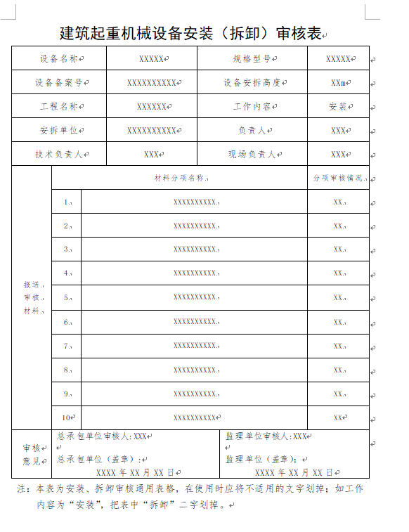

建筑起重机械设备使用登记
办事指南
- 事项编码
1141132800602242XY400011705700004
- 事项类型
行政许可
三、设立依据
一、《建筑起重机械安全监督管理规定》（2008年1月8号中华人民共和国建设部令第166号公布）第十二条，安装单位应当履行下列安全职责：（五）将建筑起重机械安装、拆卸工程专项施工方案，安装、拆卸人员名单，安装、拆卸时间等材料报施工总承包单位和监理单位审核后，告知工程所在地县级以上地方人民政府建设主管部门。
- 二、《建筑起重机械备案登记办法》（建质〔2008〕76号）
- 第十一条 从事建筑起重机械安装、拆卸活动的单位（以下简称“安装单位”）办理建筑起重机械安装（拆卸）告知手续前，应当将以下资料报送施工总承包单位、监理单位审核：（一）建筑起重机械备案证明；（二）安装单位资质证书、安全生产许可证副本；（三）安装单位特种作业人员证书；（四）建筑起重机械安装（拆卸）工程专项施工方案；（五）安装单位与使用单位签订的安装（拆卸）合同及安装单位与施工总承包单位签订的安全协议书；（六）安装单位负责建筑起重机械安装（拆卸）工程专职安全生产管理人员、专业技术人员名单；（七）建筑起重机械安装（拆卸）工程生产安全事故应急救援预案；（八）辅助起重机械资料及其特种作业人员证书；（九）施工总承包单位、监理单位要求的其他资料。
第十三条 安装单位应当在建筑起重机械安装（拆卸）前2个工作日内通过书面形式、传真或者计算机信息系统告知工程所在地县级以上地方人民政府建设主管部门，同时按规定提交经施工总承包单位、监理单位审核合格的有关资料。
第十八条 使用登记机关应当在安装单位办理建筑起重机械拆卸告知手续时，注销建筑起重机械使用登记证明。
四．受理机构
唐河县住房和城乡建设局
五、决定机构
唐河县住房和城乡建设局
六、申请条件
一.《河南省建筑起重机械设备备案申请表》；
二.建筑起重机械设备备案证；
三.建筑起重机械设备租赁合同（非租赁设备不提供本项材料）；
四.建筑起重机械设备定期检验及安装后检验检测报告和安装验收资料；
五.使用单位现场特种作业人员资格证书；
六.建筑起重机械设备使用、维护保养等管理制度；
七.建筑起重机械设备生产安全事故应急救援预案。
七、申办材料
序号 | 材料名称 | 原件/复印件 | 份数 | 纸质/电子版 | 特定要求
1 | 河南省建筑起重机械设备备案证 | 复印件 | 1 | 纸质/电子版 | 校验原件
2 | 河南省建筑起重机械设备使用登记申请表 | 原件 | 1 | 纸质/电子版
3 | 建筑起重机械设备定期检验及安装后检验检测报告和安装验收资料 | 原件 | 1 | 纸质/电子版
4 | 特种作业人员证书 | 复印件 | 1 | 纸质/电子版 | 校验原件
5 | 建筑起重机械设备生产安全事故应急救援预案 | 原件 | 1 | 纸质/电子版
6 | 建筑起重机械设备租赁合同 | 原件 | 1 | 纸质/电子版
7 | 建筑起重机械设备使用、维护保养管理制度 | 原件 | 1 | 纸质/电子版
八、受理方式
（一）窗口受理：直接到唐河县便民服务中心3号楼2楼住建局综合窗口提交申办材料。
（二）网上申报：进入河南政务服务网（https://www.hnzwfw.gov.cn/）按照提示进行网上申报。
九、办理流程及流程图
（一）办理流程
受理：工作人员通过窗口或河南政务服务网接收申报材料，所交材料不齐全或不符合法定要求的，一次性告知申请人。如所交材料齐全，当场做出是否受理决定。
审查：受理申报材料后，由办理股室组织审查。
决定：审查完成后，在承诺时限内作出是否同意申请事项的决定。作出准予审批决定的，签发审批办理结果；作出不予审批决定的，告知申请人，并说明理由。
送达：窗口领取或邮寄送达。
（二）流程图
十、办理时限
（一）法定时限
自受理之日起7个工作日。
（二)承诺时限
自受理之日起1个工作日。
十一、收费依据及标准
无
十二、咨询方式
（一）现场咨询
唐河县便民服务中心3号楼2楼住建局综合窗口
（二）电话咨询
0377-68585989
（三）网上咨询
https://www.hnzwfw.gov.cn/
十三、监督投诉渠道
（一）现场监督投诉
唐河县政务服务中心
（二）电话监督投诉
唐河县政务服务中心总投诉电话：0377-12345
（三）网上监督投诉
https://www.hnzwfw.gov.cn/
十四、办理地址和时间
办理时间： 周一至周五， 法定节假日除外 。 上午09:00-12:00 下午 13:00-17:00。
交通指引： 乘坐1路、6路、8路、12路到唐河县便民服务中心下车 。
十五、办理进程和结果查询
办理进程查询方式
1.现场查询
唐河县便民服务中心3号楼2楼住建局综合窗口
2.电话查询
0377-68585989
3.网上查询
https://www.hnzwfw.gov.cn/
十六、常见错误示例
1. 申请材料未加盖公章。
2. 未按要求提供原件或提交资料不全。
十七、常见问题解答
1.问：一般多长时间可以办完审批手续?
答：承诺2个工作日办完。

2.问：收费标准及依据是什么?
答：办理此事项不收费。
十八、示范文本
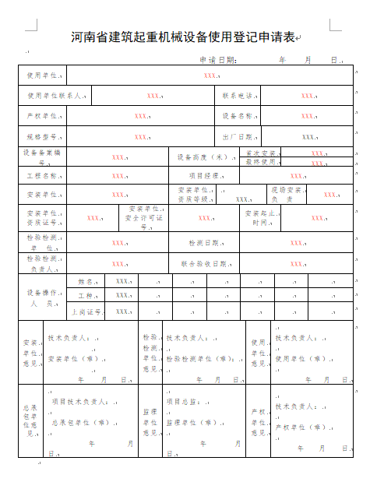

建筑起重机械设备使用登记注销
办事指南
- 事项编码
1141132800602242X Y400011705700003
- 事项类型
行政许可
- 设立依据
- 《建筑起重机械备案登记办法》（建质〔2008〕76号）
第十八条 使用登记机关应当在安装单位办理建筑起重机械拆卸告知手续时，注销建筑起重机械使用登记证明。
四、受理机构
唐河县住房和城乡建设局
五、决定机构
唐河县住房和城乡建设局
六、申请条件
一.《河南省建筑起重机械设备使用登记注销申请表》
二.原建筑起重机械设备使用登记证
七、申办材料
序号 | 提交材料名称 | 原件/复印件 | 份数 | 纸质/电子版 | 特定要求
1 | 建筑起重机械设备使用登记证 | 原件 | 1 | 纸质/电子版
2 | 河南省建筑起重 机械设备使用登记注销申请表 | 原件 | 1 | 纸质/电子版
八、受理方式
（一）窗口受理：直接到唐河县便民服务中心3号楼2楼住建局综合窗口提交申办材料。
（二）网上申报：进入河南政务服务网（https://www.hnzwfw.gov.cn/）按照提示进行网上申报。
九、办理流程及流程图

（一）办理流程
受理：工作人员通过窗口或河南政务服务网接收申报材料，所交材料不齐全或不符合法定要求的，一次性告知申请人。如所交材料齐全，当场做出是否受理决定。
审查：受理申报材料后，由办理股室组织审查。
决定：审查完成后，在承诺时限内作出是否同意申请事项的决定。作出准予审批决定的，签发审批办理结果；作出不予审批决定的，告知申请人，并说明理由。
送达：窗口领取或邮寄送达。
（二）流程图

十、办理时限
（一）法定时限
自受理之日起2个工作日。
（二)承诺时限
自受理之日起1个工作日。
十一、收费依据及标准
无
十二、咨询方式
（一）现场咨询
唐河县便民服务中心3号楼2楼住建局综合窗口
（二）电话咨询
0377-68585989
（三）网上咨询
https://www.hnzwfw.gov.cn/
十三、监督投诉渠道
（一）现场监督投诉
唐河县政务服务中心
（二）电话监督投诉
唐河县政务服务中心总投诉电话：0377-12345
（三）网上监督投诉
https://www.hnzwfw.gov.cn/
十四、办理地址和时间
办理时间： 周一至周五， 法定节假日除外 。 上午09:00-12:00 下午 13:00-17:00。
交通指引： 乘坐1路、6路、8路、12路到唐河县便民服务中心下车 。
十五、办理进程和结果查询
办理进程查询方式
1.现场查询
唐河县便民服务中心3号楼2楼住建局综合窗口
2.电话查询
0377-68585989
3.网上查询
https://www.hnzwfw.gov.cn/
十六、常见错误示例
1. 申请材料未加盖公章。
2. 未按要求提供原件或提交资料不全。

十七、常见问题解答
1.问：一般多长时间可以办完审批手续?
答：承诺1个工作日办完。
2.问：收费标准及依据是什么?
答：办理此事项不收费。
十八、示范文本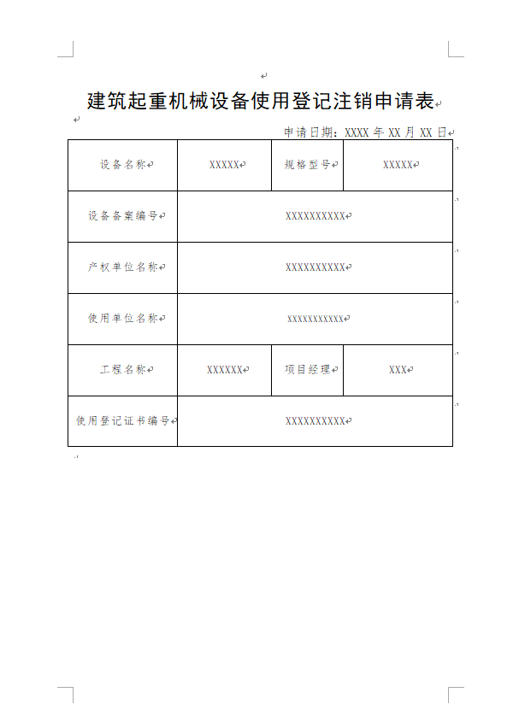
停止供水改（迁、拆）公共供水的审批
办事指南
- 事项编码
1141132800602242X Y400011704700001
- 事项类型
行政许可
- 设立依据
【行政法规】《城市供水条例》（国务院令第158号）第二十二条城市自来水供水企业和自建设施对外供水的企业应当保持不间断供水。由于工程施工、设备维修等原因确需停止供水的，应当经城市供水行政主管部门批准并提前24小时通知用水单位和个人，因发生灾害或者紧急事故，不能提前通知的，应当在抢修的同时通知用水单位和个人，尽快恢复正常供水并报告城市供水行政主管部门。
《城镇燃气管理条例》（国务院令第583号）第二十条：燃气经营者停业、歇业的，应当事先对其供气范围内的燃气用户的正常用气作出妥善安排，并在90个工作日前向所在地燃气管理部门报告，经批准后可停业、歇业。《城市供水条例》第三十条：因工程建设需改装、拆除或者迁移城市公共供水设施的，建设单位应当报经县级以上人民政府城市规划行政主管部门和城市供水行政主管部门批准，并采取相应的补救措施。
四、受理机构
唐河县住房和城乡建设局
五、决定机构
唐河县住房和城乡建设局
六、申请条件
1.由于工程施工、设备维修等原因确需停止供水的，应当经城市供水行政主管部门批准并 提前 24 小时通知用水单位和个人，因发生灾害或者紧急事故，不能提前通知的，应当在 抢修的同时通知用水单位和个人，尽快恢复正常供水并报告城市供水行政主管部门。 2.用 水经营者停业、歇业的，应当事先对其供气范围内的自来水用户的正常用气作出妥善安排， 并在 90 个工作日前向所在地自来水管理部门报告，经批准后可停业、歇业。3.拆除或者迁 移城市公共供水设施的，建设单位应当报经县级以上人民政府城市规划行政主管部门和城 市供水行政主管部门批准，并采取相应的补救措施。
七、申办材料
序号 | 提交材料名称 | 原件/复印件 | 份数 | 纸质/电子版 | 特定要求
1 | 恢复供水（气） 方案 | 原件 | 1 | 纸质/电子版
2 | 停止供水申请表 | 原件 | 1 | 纸质/电子版
3 | 停止供气申请表 | 原件 | 1 | 纸质/电子版
4 | 停水（气）原因证明 | 原件 | 1 | 纸质/电子版
八、受理方式
（一）窗口受理：直接到唐河县便民服务中心3号楼2楼住建局综合窗口提交申办材料。
（二）网上申报：进入河南政务服务网（https://www.hnzwfw.gov.cn/）按照提示进行网上申报。
九、办理流程及流程图
（一）办理流程
受理：工作人员通过窗口或河南政务服务网接收申报材料，所交材料不齐全或不符合法定要求的，一次性告知申请人。如所交材料齐全，当场做出是否受理决定。
审查：受理申报材料后，由办理股室组织审查。
决定：审查完成后，在承诺时限内作出是否同意申请事项的决定。作出准予审批决定的，签发审批办理结果；作出不予审批决定的，告知申请人，并说明理由。
送达：窗口领取或邮寄送达。
（二）流程图
十、办理时限
（一）法定时限
自受理之日起20个工作日。
（二)承诺时限
自受理之日起1个工作日。
十一、收费依据及标准
无
十二、咨询方式
（一）现场咨询
唐河县便民服务中心3号楼2楼住建局综合窗口
（二）电话咨询
0377-68585989
（三）网上咨询
https://www.hnzwfw.gov.cn/
十三、监督投诉渠道
（一）现场监督投诉
唐河县政务服务中心
（二）电话监督投诉
唐河县政务服务中心总投诉电话：0377-12345
（三）网上监督投诉
https://www.hnzwfw.gov.cn/
十四、办理地址和时间
办理时间： 周一至周五， 法定节假日除外 。 上午09:00-12:00 下午 13:00-17:00。
交通指引： 乘坐1路、6路、8路、12路到唐河县便民服务中心下车 。
十五、办理进程和结果查询
办理进程查询方式
1.现场查询
唐河县便民服务中心3号楼2楼住建局综合窗口
2.电话查询
0377-68585989
3.网上查询
https://www.hnzwfw.gov.cn/
十六、常见错误示例
1. 申请材料未加盖公章。
2. 未按要求提供原件或提交资料不全。
十七、常见问题解答
1.问：一般多长时间可以办完审批手续?
答：承诺1个工作日办完。
2.问：收费标准及依据是什么?
答：办理此事项不收费。
十八、示范文本
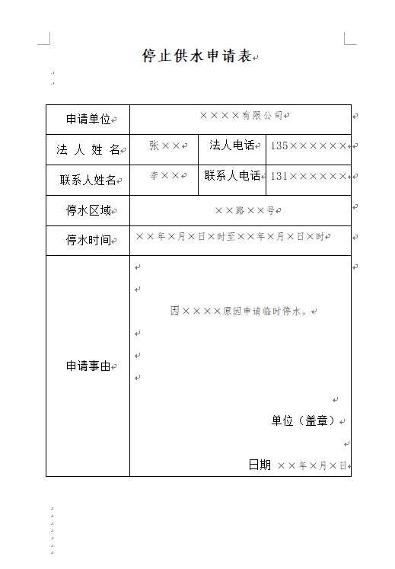
水表更名、过户
办事指南
一、事项编码
1141132800602242XY441201706400101
二、事项类型
公共服务
三、设立依据
《河南省城市供水管理办法》第二十七条：使用公共供水的用户需要更名、过户的，应当向城市公共供水企业申请办理更名过户手续。城市公共供水用户过户的，原用户应结清所欠水费。
四、受理机构
唐河县住房和城乡建设局
五、决定机构
唐河县住房和城乡建设局
六、申请条件
发生房屋买卖、兼并等，且无水费拖欠。
七、申办材料
序号 | 提交材料名称 | 原件/复印件 | 份数 | 纸质/电子版 | 特定要求
1 | 自来水公司水表更名过户业务 | 原件 | 1 | 纸质/电子版
2 | 中华人民共和国居民身份证 | 复印件 | 1 | 纸质/电子版
3 | 中华人民共和国不动产权证 | 复印件 | 1 | 纸质/电子版
八、受理方式
（一）窗口受理：直接到南阳市唐河县便民服务中心3号楼1楼“马上办服务区”自来水综合窗口提交申办材料。
（二）网上申报：进入河南政务服务网（https://www.hnzwfw.gov.cn/）按照提示进行网上申报。
九、办理流程及流程图
（一）办理流程
受理：工作人员通过窗口或河南政务服务网接收申报材料，所交材料不齐全或不符合法定要求的，一次性告知申请人。如所交材料齐全，当场做出是否受理决定。
审查：受理申报材料后，由办理股室组织审查。
决定：审查完成后，在承诺时限内作出是否同意申请事项的决定。作出准予审批决定的，签发审批办理结果；作出不予审批决定的，告知申请人，并说明理由。
送达：窗口领取或邮寄送达。
（二）流程图
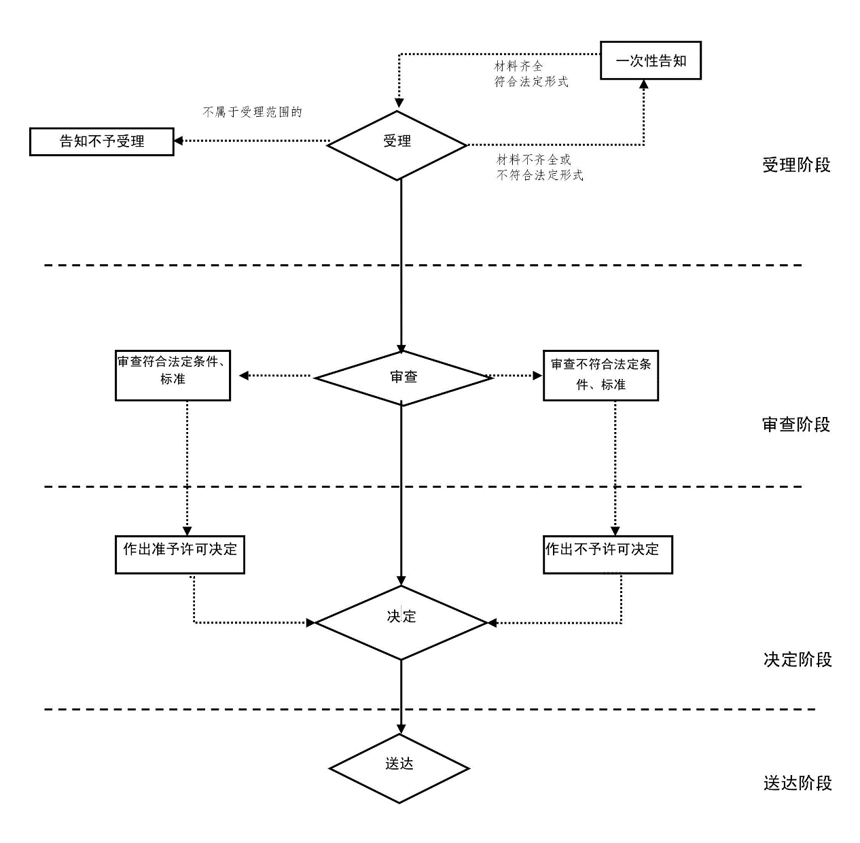
十、办理时限
（一）法定时限
自受理之日起5个工作日。
（二)承诺时限
自受理之日起1个工作日。
十一、收费依据及标准
无
十二、咨询方式
（一）现场咨询
唐河县便民服务中心3号楼1楼“马上办服务区”自来水综合窗口
（二）电话咨询
18203801833
（三）网上咨询
https://www.hnzwfw.gov.cn/
十三、监督投诉渠道
（一）现场监督投诉
唐河县政务服务中心
（二）电话监督投诉
唐河县政务服务中心总投诉电话：0377-12345
（三）网上监督投诉
https://www.hnzwfw.gov.cn/
十四、办理地址和时间
办理时间： 周一至周五， 法定节假日除外 。 上午09:00-12:00 下午 13:00-17:00。
交通指引： 乘坐1路、6路、8路、12路到唐河县便民服务中心下车 。
十五、办理进程和结果查询
办理进程查询方式
1.现场查询
直接到南阳市唐河县便民服务中心3号楼1楼“马上办服务区”自来水综合窗口查询。
2.电话查询
18203801833
3.网上查询
https://www.hnzwfw.gov.cn/
十六、常见错误示例
未按要求提供原件或提交资料不全。
十七、常见问题解答
- 问：更名需要携带什么证件 ？
答：原户主和现户主双方身份证原件、复印件（正反面）一份或缴费半年以上缴费记录和现户主身份证原件、复印件（正反面）一份

十八、示范文本
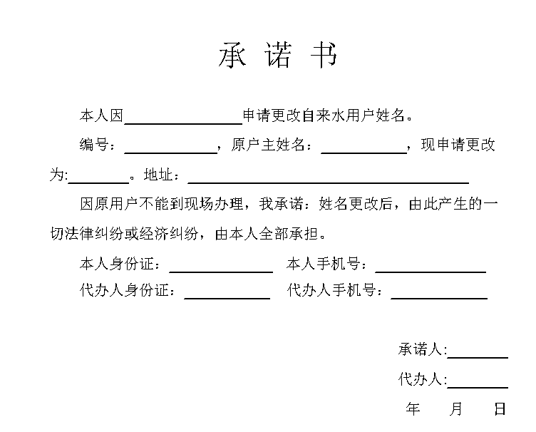

水表销户办事指南
一、事项编码
1141132800602242XY441201706400501
二、事项类型
公共服务
三、设立依据
《河南省城市供水管理办法》第二十七条：使用公共供水的用户需要更名、过户的，应当向城市公共供水企业申请办理更名过户手续。城市公共供水用户过户的，原用户应结清所欠水费。
四、受理机构
唐河县住房和城乡建设局
五、决定机构
唐河县住房和城乡建设局
六、申请条件
无欠费且无其他用水纠纷。
七、申办材料
序号 | 提交材料名称 | 原件/复印件 | 份数 | 纸质/电子版 | 特定要求
1 | 自来水公司业务办理表 | 原件 | 1 | 纸质/电子版
2 | 中华人民共和国居民身份证 | 复印件 | 1 | 纸质/电子版 | 校验原件
八、受理方式
（一）窗口受理：直接到南阳市唐河县便民服务中心3号楼1楼“马上办服务区”自来水综合窗口提交申办材料。
（二）网上申报：进入河南政务服务网（https://www.hnzwfw.gov.cn/）按照提示进行网上申报。
九、办理流程及流程图
（一）办理流程
受理：工作人员通过窗口或河南政务服务网接收申报材料，所交材料不齐全或不符合法定要求的，一次性告知申请人。如所交材料齐全，当场做出是否受理决定。
审查：受理申报材料后，由办理股室组织审查。
决定：审查完成后，在承诺时限内作出是否同意申请事项的决定。作出准予审批决定的，签发审批办理结果；作出不予审批决定的，告知申请人，并说明理由。
送达：窗口领取或邮寄送达。
（二）流程图
十、办理时限
（一）法定时限
自受理之日起5个工作日。
（二)承诺时限
自受理之日起2个工作日。
十一、收费依据及标准
无
十二、咨询方式
（一）现场咨询
唐河县便民服务中心3号楼1楼“马上办服务区”自来水综合窗口
（二）电话咨询
18203801833
（三）网上咨询
https://www.hnzwfw.gov.cn/
十三、监督投诉渠道
（一）现场监督投诉
唐河县政务服务中心
（二）电话监督投诉
唐河县政务服务中心总投诉电话：0377-12345
（三）网上监督投诉
https://www.hnzwfw.gov.cn/
十四、办理地址和时间
办理时间： 周一至周五， 法定节假日除外 。 上午09:00-12:00 下午 13:00-17:00。
交通指引： 乘坐1路、6路、8路、12路到唐河县便民服务中心下车 。
十五、办理进程和结果查询
办理进程查询方式
1.现场查询
直接到南阳市唐河县便民服务中心3号楼1楼“马上办服务区”自来水综合窗口查询。
2.电话查询
18203801833
3.网上查询
https://www.hnzwfw.gov.cn/
十六、常见错误示例
未按要求提供原件或提交资料不全。
十七、常见问题解答
问：用户反映曾经消户现需恢复用水!
答：根据消户留档记录，经营业所主任、主管经理签字后恢复用水。
十八、示范文本
暂无。

一户多人口核定
办事指南
一、事项编码
1141132800602242XY441201706400301
二、事项类型
公共服务
三、设立依据
《河南省城市供水管理办法》第二十七条：使用公共供水的用户需要更名、过户的，应当向城市公共供水企业申请办理更名过户手续。城市公共供水用户过户的，原用户应结清所欠水费。
四、受理机构
唐河县住房和城乡建设局
五、决定机构
唐河县住房和城乡建设局
六、申请条件
无欠费、户籍人口在4人以上。
七、申办材料
申办材料应符合以下要求：
序号 | 提交材料名称 | 原件/复印件 | 份数 | 纸质/电子版 | 特定要求
1 | 自来水公司业务办理表 | 原件 | 1 | 纸质/电子版
2 | 中华人民共和国居民身份证 | 复印件 | 1 | 纸质/电子版 | 校验原件
八、受理方式
（一）窗口受理：直接到南阳市唐河县便民服务中心3号楼1楼“马上办服务区”自来水综合窗口提交申办材料。
（二）网上申报：进入河南政务服务网（https://www.hnzwfw.gov.cn/）按照提示进行网上申报。
九、办理流程及流程图
（一）办理流程
受理：工作人员通过窗口或河南政务服务网接收申报材料，所交材料不齐全或不符合法定要求的，一次性告知申请人。如所交材料齐全，当场做出是否受理决定。
审查：受理申报材料后，由办理股室组织审查。
决定：审查完成后，在承诺时限内作出是否同意申请事项的决定。作出准予审批决定的，签发审批办理结果；作出不予审批决定的，告知申请人，并说明理由。
送达：窗口领取或邮寄送达。
（二）流程图
十、办理时限
（一）法定时限
自受理之日起5个工作日。
（二)承诺时限
自受理之日起2个工作日。
十一、收费依据及标准
无
十二、咨询方式
（一）现场咨询
唐河县便民服务中心3号楼1楼“马上办服务区”自来水综合窗口
（二）电话咨询
18203801833
（三）网上咨询
https://www.hnzwfw.gov.cn/
十三、监督投诉渠道
（一）现场监督投诉
唐河县政务服务中心
（二）电话监督投诉
1. 唐河县政务服务中心总投诉电话：0377-12345
（三）网上监督投诉
https://www.hnzwfw.gov.cn/
十四、办理地址和时间
办理时间： 周一至周五， 法定节假日除外 。 上午09:00-12:00 下午 13:00-17:00。
交通指引： 乘坐1路、6路、8路、12路到唐河县便民服务中心下车。
十五、办理进程和结果查询
办理进程查询方式
1.现场查询
直接到南阳市唐河县便民服务中心3号楼1楼“马上办服务区”自来水综合窗口查询。
2.电话查询
18203801833
3.网上查询
https://www.hnzwfw.gov.cn/
十六、常见错误示例
未按要求提供原件或提交资料不全。
十七、常见问题解答
问：根据水表实际行止数进行收费。
答：可与组长联系对表。
十八、示范文本
暂无。

用水性质变更办事指南
一、事项编码
1141132800602242XY441201706400401
二、事项类型
公共服务
三、设立依据
《河南省城市供水管理办法》第二十七条：使用公共供水的用户需要更名、过户的，应当向城市公共供水企业申请办理更名过户手续。城市公共供水用户过户的，原用户应结清所欠水费。
四、受理机构
唐河县住房和城乡建设局
五、决定机构
唐河县住房和城乡建设局
六、申请条件
用水性质发生变化、无欠费。
七、申办材料
序号 | 提交材料名称 | 原件/复印件 | 份数 | 纸质/电子版 | 特定要求
1 | 自来水公司业务办理表 | 原件 | 1 | 纸质/电子版
2 | 中华人民共和国居民身份证 | 复印件 | 1 | 纸质/电子版 | 校验原件
八、受理方式
（一）窗口受理：直接到南阳市唐河县便民服务中心3号楼1楼“马上办服务区”自来水综合窗口提交申办材料。
（二）网上申报：进入河南政务服务网（https://www.hnzwfw.gov.cn/）按照提示进行网上申报。
九、办理流程及流程图
（一）办理流程
受理：工作人员通过窗口或河南政务服务网接收申报材料，所交材料不齐全或不符合法定要求的，一次性告知申请人。如所交材料齐全，当场做出是否受理决定。
审查：受理申报材料后，由办理股室组织审查。
决定：审查完成后，在承诺时限内作出是否同意申请事项的决定。作出准予审批决定的，签发审批办理结果；作出不予审批决定的，告知申请人，并说明理由。
送达：窗口领取或邮寄送达。
（二）流程图
十、办理时限
（一）法定时限
自受理之日起5个工作日。
（二)承诺时限
自受理之日起2个工作日。
十一、收费依据及标准
无
十二、咨询方式
（一）现场咨询
唐河县便民服务中心3号楼1楼“马上办服务区”自来水综合窗口
（二）电话咨询
18203801833
（三）网上咨询
https://www.hnzwfw.gov.cn/
十三、监督投诉渠道
（一）现场监督投诉
唐河县政务服务中心
（二）电话监督投诉
1. 唐河县政务服务中心总投诉电话：0377-12345
（三）网上监督投诉
https://www.hnzwfw.gov.cn/
十四、办理地址和时间
办理时间： 周一至周五， 法定节假日除外 。 上午09:00-12:00 下午 13:00-17:00。
交通指引： 乘坐1路、6路、8路、12路到唐河县便民服务中心下车 。
十五、办理进程和结果查询
办理进程查询方式
1.现场查询
直接到南阳市唐河县便民服务中心3号楼1楼“马上办服务区”自来水综合窗口查询。
2.电话查询
18203801833
3.网上查询
https://www.hnzwfw.gov.cn/
十六、常见错误示例
未按要求提供原件或提交资料不全。
十七、常见问题解答
问：用户反映用水性质不对
答：办公室值班人员与组长联系现场核实。
十八、示范文本
暂无

个人用水报装办事指南
一、事项编码
1141132800602242XY441200201100203
二、事项类型
公共服务
三、设立依据
《河南省城市供水管理办法》第二十六条：新增城市公共供水的用户和增加用水量需改建用水设施的，包括申请临时用水的用户，必须向城市公共供水企业提出申请，并提供近、远期用水规划及有关资料。
四、受理机构
唐河县住房和城乡建设局
五、决定机构
唐河县住房和城乡建设局
六、申请条件
材料齐全无误予以受理
七、申办材料
序号 | 提交材料名称 | 原件/复印件 | 份数 | 纸质/电子版 | 特定要求
1 | 自来水报装新装申请表 | 原件 | 1 | 纸质/电子版
八、受理方式
（一）窗口受理：直接到南阳市唐河县便民服务中心3号楼1楼“马上办服务区”自来水综合窗口提交申办材料。
（二）网上申报：进入河南政务服务网（https://www.hnzwfw.gov.cn/）按照提示进行网上申报。
九、办理流程及流程图
（一）办理流程
受理：工作人员通过窗口或河南政务服务网接收申报材料，所交材料不齐全或不符合法定要求的，一次性告知申请人。如所交材料齐全，当场做出是否受理决定。
审查：受理申报材料后，由办理股室组织审查。
决定：审查完成后，在承诺时限内作出是否同意申请事项的决定。作出准予审批决定的，签发审批办理结果；作出不予审批决定的，告知申请人，并说明理由。
送达：窗口领取或邮寄送达。
（二）流程图
十、办理时限
（一）法定时限
自受理之日起5个工作日。
（二)承诺时限
自受理之日起2个工作日。
十一、收费依据及标准
无
十二、咨询方式
（一）现场咨询
唐河县便民服务中心3号楼1楼“马上办服务区”自来水综合窗口
（二）电话咨询
18203801833
（三）网上咨询
https://www.hnzwfw.gov.cn/
十三、监督投诉渠道
（一）现场监督投诉
唐河县政务服务中心
（二）电话监督投诉
唐河县政务服务中心总投诉电话：0377-12345
（三）网上监督投诉
https://www.hnzwfw.gov.cn/
十四、办理地址和时间
办理时间： 周一至周五， 法定节假日除外 。 上午09:00-12:00 下午 13:00-17:00。
交通指引： 乘坐1路、6路、8路、12路到唐河县便民服务中心下车 。
十五、办理进程和结果查询
办理进程查询方式
1.现场查询
直接到南阳市唐河县便民服务中心3号楼1楼“马上办服务区”自来水综合窗口查询。
2.电话查询
18203801833
3.网上查询
https://www.hnzwfw.gov.cn/
十六、常见错误示例
未按要求提供原件或提交资料不全。
十七、常见问题解答
问：申报新户需要哪些材料？
答：身份证原件、复印件（正反面）一份
十八、示范文本
暂无。
单位用水报装办事指南
一、事项编码
1141132800602242XY441200201100202
二、事项类型
公共服务
三、设立依据
《河南省城市供水管理办法》第二十六条：新增城市公共供水的用户和增加用水量需改建用水设施的，包括申请临时用水的用户，必须向城市公共供水企业提出申请，并提供近、远期用水规划及有关资料。
四、受理机构
唐河县住房和城乡建设局
五、决定机构
唐河县住房和城乡建设局
六、申请条件
材料齐全无误予以受理
七、申办材料
序号 | 提交材料名称 | 原件/复印件 | 份数 | 纸质/电子版 | 特定要求
1 | 自来水报装新装申请表 | 原件 | 1 | 纸质/电子版
八、受理方式
（一）窗口受理：直接到南阳市唐河县便民服务中心3号楼1楼“马上办服务区”自来水综合窗口提交申办材料。
（二）网上申报：进入河南政务服务网（https://www.hnzwfw.gov.cn/）按照提示进行网上申报。
九、办理流程及流程图
（一）办理流程
受理：工作人员通过窗口或河南政务服务网接收申报材料，所交材料不齐全或不符合法定要求的，一次性告知申请人。如所交材料齐全，当场做出是否受理决定。
审查：受理申报材料后，由办理股室组织审查。
决定：审查完成后，在承诺时限内作出是否同意申请事项的决定。作出准予审批决定的，签发审批办理结果；作出不予审批决定的，告知申请人，并说明理由。
送达：窗口领取或邮寄送达。
（二）流程图
十、办理时限
（一）法定时限
自受理之日起5个工作日。
（二)承诺时限
自受理之日起2个工作日。
十一、收费依据及标准
无
十二、咨询方式
（一）现场咨询
唐河县便民服务中心3号楼1楼“马上办服务区”自来水综合窗口
（二）电话咨询
18203801833
（三）网上咨询
https://www.hnzwfw.gov.cn/
十三、监督投诉渠道
（一）现场监督投诉
唐河县政务服务中心
（二）电话监督投诉
唐河县政务服务中心总投诉电话：0377-12345
（三）网上监督投诉
https://www.hnzwfw.gov.cn/
十四、办理地址和时间
办理时间： 周一至周五， 法定节假日除外 。 上午09:00-12:00 下午 13:00-17:00。
交通指引： 乘坐1路、6路、8路、12路到唐河县便民服务中心下车 。
十五、办理进程和结果查询
办理进程查询方式
1.现场查询
直接到南阳市唐河县便民服务中心3号楼1楼“马上办服务区”自来水综合窗口查询。
2.电话查询
18203801833
3.网上查询
https://www.hnzwfw.gov.cn/
十六、常见错误示例
未按要求提供原件或提交资料不全。
十七、常见问题解答
问：申报新户需要哪些材料？
答：身份证原件、复印件（正反面）一份
十八、示范文本
暂无。

自来水用户临时报装
办事指南
一、事项编码
1141132800602242XY441200201100204
二、事项类型
公共服务
三、设立依据
《河南省城市供水管理办法》第二十六条：新增城市公共供水的用户和增加用水量需改建用水设施的，包括申请临时用水的用户，必须向城市公共供水企业提出申请，并提供近、远期用水规划及有关资料。
四、受理机构
唐河县住房和城乡建设局
五、决定机构
唐河县住房和城乡建设局
六、申请条件
材料齐全无误予以受理
七、申办材料
序号 | 提交材料名称 | 原件/复印件 | 份数 | 纸质/电子版 | 特定要求
1 | 自来水报装新装申请表 | 原件 | 1 | 纸质/电子版
八、受理方式
（一）窗口受理：直接到南阳市唐河县便民服务中心3号楼1楼“马上办服务区”自来水综合窗口提交申办材料。
（二）网上申报：进入河南政务服务网（https://www.hnzwfw.gov.cn/）按照提示进行网上申报。
九、办理流程及流程图
（一）办理流程
受理：工作人员通过窗口或河南政务服务网接收申报材料，所交材料不齐全或不符合法定要求的，一次性告知申请人。如所交材料齐全，当场做出是否受理决定。
审查：受理申报材料后，由办理股室组织审查。
决定：审查完成后，在承诺时限内作出是否同意申请事项的决定。作出准予审批决定的，签发审批办理结果；作出不予审批决定的，告知申请人，并说明理由。
送达：窗口领取或邮寄送达。
（二）流程图
十、办理时限
（一）法定时限
自受理之日起5个工作日。
（二)承诺时限
自受理之日起2个工作日。
十一、收费依据及标准
无
十二、咨询方式
（一）现场咨询
唐河县便民服务中心3号楼1楼“马上办服务区”自来水综合窗口
（二）电话咨询
18203801833
（三）网上咨询
https://www.hnzwfw.gov.cn/
十三、监督投诉渠道
（一）现场监督投诉
唐河县政务服务中心
（二）电话监督投诉
1. 唐河县政务服务中心总投诉电话：0377-12345
（三）网上监督投诉
https://www.hnzwfw.gov.cn/
十四、办理地址和时间
办理时间： 周一至周五， 法定节假日除外 。 上午09:00-12:00 下午 13:00-17:00。
交通指引： 乘坐1路、6路、8路、12路到唐河县便民服务中心下车 。
十五、办理进程和结果查询
办理进程查询方式
1.现场查询
直接到南阳市唐河县便民服务中心3号楼1楼“马上办服务区”自来水综合窗口查询。
2.电话查询
18203801833
3.网上查询
https://www.hnzwfw.gov.cn/
十六、常见错误示例
未按要求提供原件或提交资料不全。
十七、常见问题解答
问：申报新户需要哪些材料？!
答：身份证原件、复印件（正反面）一份
十八、示范文本
暂无。

个人用水改口径
办事指南
一、事项编码
1141132800602242XY441200201100101
二、事项类型
公共服务
三、设立依据
《河南省城市供水管理办法》第二十六条：新增城市公共供水的用户和增加用水量需改建用水设施的，包括申请临时用水的用户，必须向城市公共供水企业提出申请，并提供近、远期用水规划及有关资料。
四、受理机构
唐河县住房和城乡建设局
五、决定机构
唐河县住房和城乡建设局
六、申请条件
材料齐全无误予以受理
七、申办材料
序号 | 提交材料名称 | 原件/复印件 | 份数 | 纸质/电子版 | 特定要求
1 | 自来水用户改建报装申请表 | 原件 | 1 | 纸质/电子版
八、受理方式
（一）窗口受理：直接到南阳市唐河县便民服务中心3号楼1楼“马上办服务区”自来水综合窗口提交申办材料。
（二）网上申报：进入河南政务服务网（https://www.hnzwfw.gov.cn/）按照提示进行网上申报。
九、办理流程及流程图
（一）办理流程
受理：工作人员通过窗口或河南政务服务网接收申报材料，所交材料不齐全或不符合法定要求的，一次性告知申请人。如所交材料齐全，当场做出是否受理决定。
审查：受理申报材料后，由办理股室组织审查。
决定：审查完成后，在承诺时限内作出是否同意申请事项的决定。作出准予审批决定的，签发审批办理结果；作出不予审批决定的，告知申请人，并说明理由。
送达：窗口领取或邮寄送达。
（二）流程图
十、办理时限
（一）法定时限
自受理之日起5个工作日。
（二)承诺时限
自受理之日起2个工作日。
十一、收费依据及标准
无
十二、咨询方式
（一）现场咨询
唐河县便民服务中心3号楼1楼“马上办服务区”自来水综合窗口

（二）电话咨询
18203801833
（三）网上咨询
https://www.hnzwfw.gov.cn/
十三、监督投诉渠道
（一）现场监督投诉
唐河县政务服务中心
（二）电话监督投诉
唐河县政务服务中心总投诉电话：0377-12345
（三）网上监督投诉
https://www.hnzwfw.gov.cn/
十四、办理地址和时间
办理时间： 周一至周五， 法定节假日除外 。 上午09:00-12:00 下午 13:00-17:00。
交通指引： 乘坐1路、6路、8路、12路到唐河县便民服务中心下车 。
十五、办理进程和结果查询
办理进程查询方式
1.现场查询
直接到南阳市唐河县便民服务中心3号楼1楼“马上办服务区”自来水综合窗口查询。
2.电话查询
18203801833
3.网上查询
https://www.hnzwfw.gov.cn/
十六、常见错误示例
未按要求提供原件或提交资料不全。
十七、常见问题解答
问：申报新户需要哪些材料？
答：身份证原件、复印件（正反面）一份
十八、示范文本
暂无。
单位用水改口径办事指南
一、事项编码
1141132800602242XY441200201100104
二、事项类型
公共服务
三、设立依据
《河南省城市供水管理办法》第二十六条：新增城市公共供水的用户和增加用水量需改建用水设施的，包括申请临时用水的用户，必须向城市公共供水企业提出申请，并提供近、远期用水规划及有关资料。
四、受理机构
唐河县住房和城乡建设局
五、决定机构
唐河县住房和城乡建设局
六、申请条件
用水性质发生变化、无欠费。
七、申办材料
序号 | 提交材料名称 | 原件/复印件 | 份数 | 纸质/电子版 | 特定要求
1 | 自来水用户改建报装申请表 | 原件 | 1 | 纸质/电子版
八、受理方式
（一）窗口受理：直接到南阳市唐河县便民服务中心3号楼1楼“马上办服务区”自来水综合窗口提交申办材料。
（二）网上申报：进入河南政务服务网（https://www.hnzwfw.gov.cn/）按照提示进行网上申报。
九、办理流程及流程图
（一）办理流程
受理：工作人员通过窗口或河南政务服务网接收申报材料，所交材料不齐全或不符合法定要求的，一次性告知申请人。如所交材料齐全，当场做出是否受理决定。
审查：受理申报材料后，由办理股室组织审查。
决定：审查完成后，在承诺时限内作出是否同意申请事项的决定。作出准予审批决定的，签发审批办理结果；作出不予审批决定的，告知申请人，并说明理由。
送达：窗口领取或邮寄送达。
（二）流程图
十、办理时限
（一）法定时限
自受理之日起5个工作日。
（二)承诺时限
自受理之日起2个工作日。
十一、收费依据及标准
无
十二、咨询方式
（一）现场咨询
唐河县便民服务中心3号楼1楼“马上办服务区”自来水综合窗口
（二）电话咨询
18203801833
（三）网上咨询
https://www.hnzwfw.gov.cn/
十三、监督投诉渠道
（一）现场监督投诉
唐河县政务服务中心
（二）电话监督投诉
1. 唐河县政务服务中心总投诉电话：0377-12345
（三）网上监督投诉
https://www.hnzwfw.gov.cn/
十四、办理地址和时间
办理时间： 周一至周五， 法定节假日除外 。 上午09:00-12:00 下午 13:00-17:00。
交通指引： 乘坐1路、6路、8路、12路到唐河县便民服务中心下车。
十五、办理进程和结果查询
办理进程查询方式
1.现场查询
直接到南阳市唐河县便民服务中心3号楼1楼“马上办服务区”自来水综合窗口查询。
2.电话查询
18203801833
3.网上查询
https://www.hnzwfw.gov.cn/
十六、常见错误示例
未按要求提供原件或提交资料不全。
十七、常见问题解答
问：申报新户需要哪些材料？!
答：身份证原件、复印件（正反面）一份
十八、示范文本
暂无。

个人移水表办事指南
一、事项编码
1141132800602242XY441200201100102
二、事项类型
公共服务
三、设立依据
《河南省城市供水管理办法》第二十六条：新增城市公共供水的用户和增加用水量需改建用水设施的，包括申请临时用水的用户，必须向城市公共供水企业提出申请，并提供近、远期用水规划及有关资料。
四、受理机构
唐河县住房和城乡建设局
五、决定机构
唐河县住房和城乡建设局
六、申请条件
用水性质发生变化、无欠费。
七、申办材料
序号 | 提交材料名称 | 原件/复印件 | 份数 | 纸质/电子版 | 特定要求
1 | 自来水用户改建报装申请表 | 原件 | 1 | 纸质/电子版
八、受理方式
（一）窗口受理：直接到南阳市唐河县便民服务中心3号楼1楼“马上办服务区”自来水综合窗口提交申办材料。
（二）网上申报：进入河南政务服务网（https://www.hnzwfw.gov.cn/）按照提示进行网上申报。
九、办理流程及流程图
（一）办理流程
受理：工作人员通过窗口或河南政务服务网接收申报材料，所交材料不齐全或不符合法定要求的，一次性告知申请人。如所交材料齐全，当场做出是否受理决定。
审查：受理申报材料后，由办理股室组织审查。
决定：审查完成后，在承诺时限内作出是否同意申请事项的决定。作出准予审批决定的，签发审批办理结果；作出不予审批决定的，告知申请人，并说明理由。
送达：窗口领取或邮寄送达。
（二）流程图
十、办理时限
（一）法定时限
自受理之日起5个工作日。
（二)承诺时限
自受理之日起2个工作日。
十一、收费依据及标准
无
十二、咨询方式
（一）现场咨询
唐河县便民服务中心3号楼1楼“马上办服务区”自来水综合窗口
（二）电话咨询
18203801833
（三）网上咨询
https://www.hnzwfw.gov.cn/

十三、监督投诉渠道
（一）现场监督投诉
唐河县政务服务中心
（二）电话监督投诉
唐河县政务服务中心总投诉电话：0377-12345
（三）网上监督投诉
https://www.hnzwfw.gov.cn/
十四、办理地址和时间
办理时间： 周一至周五， 法定节假日除外 。 上午09:00-12:00 下午 13:00-17:00。
交通指引： 乘坐1路、6路、8路、12路到唐河县便民服务中心下车。
十五、办理进程和结果查询
办理进程查询方式
1.现场查询
直接到南阳市唐河县便民服务中心3号楼1楼“马上办服务区”自来水综合窗口查询。
2.电话查询
18203801833
3.网上查询
https://www.hnzwfw.gov.cn/
十六、常见错误示例
未按要求提供原件或提交资料不全。
十七、常见问题解答
问：申报新户需要哪些材料？
答：身份证原件、复印件（正反面）一份
十八、示范文本
暂无。

单位移水表办事指南
一、事项编码
1141132800602242XY441200201100103
二、事项类型
公共服务
三、设立依据
《河南省城市供水管理办法》第二十六条：新增城市公共供水的用户和增加用水量需改建用水设施的，包括申请临时用水的用户，必须向城市公共供水企业提出申请，并提供近、远期用水规划及有关资料。
四、受理机构
唐河县住房和城乡建设局
五、决定机构
唐河县住房和城乡建设局
六、申请条件
用水性质发生变化、无欠费。
七、申办材料
序号 | 提交材料名称 | 原件/复印件 | 份数 | 纸质/电子版 | 特定要求
1 | 自来水用户改建报装申请表 | 原件 | 1 | 纸质/电子版
八、受理方式
（一）窗口受理：直接到南阳市唐河县便民服务中心3号楼1楼“马上办服务区”自来水综合窗口提交申办材料。
（二）网上申报：进入河南政务服务网（https://www.hnzwfw.gov.cn/）按照提示进行网上申报。
九、办理流程及流程图
（一）办理流程
受理：工作人员通过窗口或河南政务服务网接收申报材料，所交材料不齐全或不符合法定要求的，一次性告知申请人。如所交材料齐全，当场做出是否受理决定。
审查：受理申报材料后，由办理股室组织审查。
决定：审查完成后，在承诺时限内作出是否同意申请事项的决定。作出准予审批决定的，签发审批办理结果；作出不予审批决定的，告知申请人，并说明理由。
送达：窗口领取或邮寄送达。
（二）流程图
十、办理时限
（一）法定时限
自受理之日起5个工作日。
（二)承诺时限
自受理之日起2个工作日。
十一、收费依据及标准
无
十二、咨询方式
（一）现场咨询
唐河县便民服务中心3号楼1楼“马上办服务区”自来水综合窗口
（二）电话咨询
18203801833
（三）网上咨询
https://www.hnzwfw.gov.cn/
十三、监督投诉渠道
（一）现场监督投诉
唐河县政务服务中心
（二）电话监督投诉
唐河县政务服务中心总投诉电话：0377-12345
（三）网上监督投诉
https://www.hnzwfw.gov.cn/
十四、办理地址和时间
办理时间： 周一至周五， 法定节假日除外 。 上午09:00-12:00 下午 13:00-17:00。
交通指引： 乘坐1路、6路、8路、12路到唐河县便民服务中心下车 。
十五、办理进程和结果查询
办理进程查询方式
1.现场查询
直接到南阳市唐河县便民服务中心3号楼1楼“马上办服务区”自来水综合窗口查询。
2.电话查询
18203801833
3.网上查询
https://www.hnzwfw.gov.cn/
十六、常见错误示例
未按要求提供原件或提交资料不全。
十七、常见问题解答
问：申报新户需要哪些材料？!
答：身份证原件、复印件（正反面）一份
十八、示范文本
暂无。

水费缴纳办事指南
一、事项编码
1141132800602242XY241201739800101
二、事项类型
公共服务
三、设立依据
郑价公〔2015〕36号郑州市物价局关于调整我市市区城市集中供水价格的通知、郑价公〔2015〕41号郑州市物价局关于转发<河南省发展和改革委员会、河南省财政厅、河南省水利厅关于调整我省水资源费征收标准的通知>、郑价公〔2016〕17号郑州市物价局、财政局、城市管理局关于调整我市城市污水处理收费标准的通知、豫政〔2017〕44号河南省人民政府关于印发河南省水资源税改革试点实施办法的通知。
四、受理机构
唐河县住房和城乡建设局
五、决定机构
唐河县住房和城乡建设局
六、申请条件
无申请条件
七、申办材料
缴费户号
八、受理方式
（一）窗口受理：直接到南阳市唐河县便民服务中心3号楼1楼“马上办服务区”自来水综合窗口提交申办材料。
（二）网上申报：进入河南政务服务网（https://www.hnzwfw.gov.cn/）按照提示进行网上申报。
九、办理流程及流程图
（一）办理流程
受理：工作人员通过窗口或河南政务服务网接收申报材料，所交材料不齐全或不符合法定要求的，一次性告知申请人。如所交材料齐全，当场做出是否受理决定。
审查：受理申报材料后，由办理股室组织审查。
决定：审查完成后，在承诺时限内作出是否同意申请事项的决定。作出准予审批决定的，签发审批办理结果；作出不予审批决定的，告知申请人，并说明理由。
送达：窗口领取或邮寄送达。
（二）流程图
十、办理时限
（一）法定时限
自受理之日起1个工作日。
（二)承诺时限
自受理之日起1个工作日。
十一、收费依据及标准
无
十二、咨询方式
（一）现场咨询
唐河县便民服务中心3号楼1楼“马上办服务区”自来水综合窗口
（二）电话咨询
18203801833
（三）网上咨询
https://www.hnzwfw.gov.cn/
十三、监督投诉渠道
（一）现场监督投诉
唐河县政务服务中心
（二）电话监督投诉
唐河县政务服务中心总投诉电话：0377-12345
（三）网上监督投诉
https://www.hnzwfw.gov.cn/
十四、办理地址和时间
办理时间： 周一至周五， 法定节假日除外 。 上午09:00-12:00 下午 13:00-17:00。
交通指引： 乘坐1路、6路、8路、12路到唐河县便民服务中心下车
十五、办理进程和结果查询
办理进程查询方式
1.现场查询
直接到南阳市唐河县便民服务中心3号楼1楼“马上办服务区”自来水综合窗口查询。
2.电话查询
18203801833
3.网上查询
https://www.hnzwfw.gov.cn/
十六、常见错误示例
未按要求提供原件或提交资料不全。
十七、常见问题解答
无
十八、示范文本
暂无。

